Ovaj dokument sadrži odobrene informacije o lijeku za Toujeo, s istaknutim izmjenama u odnosu na prethodni postupak koji je utjecao na informacije o lijeku (EMEA/H/C/000309/N/0131).

Više informacija dostupno je na internetskoj stranici Europske agencije za lijekove: https://www.ema.europa.eu/en/medicines/human/epar/toujeo

PRILOG I.

SAŽETAK OPISA SVOJSTAVA LIJEKA
1. NAZIV LIJEKA

Toujeo 300 jedinica/ml SoloStar, otopina za injekciju u napunjenoj brizgalici
Toujeo 300 jedinica/ml DoubleStar, otopina za injekciju u napunjenoj brizgalici

2. KVALITATIVNI I KVANTITATIVNI SASTAV

Jedan ml sadrži 300 jedinica inzulina glargina* (što odgovara 10,91 mg).

SoloStar brizgalica
Jedna brizgalica sadrži 1,5 ml otopine za injekciju, što odgovara 450 jedinica.

DoubleStar brizgalica
Jedna brizgalica sadrži 3 ml otopine za injekciju, što odgovara 900 jedinica.

*Inzulin glargin proizveden je tehnologijom rekombinantne DNK na bakteriji Escherichia coli.

Za cjeloviti popis pomoćnih tvari vidjeti dio 6.1.

3. FARMACEUTSKI OBLIK

Otopina za injekciju (injekcija).
Bistra, bezbojna otopina.

4. KLINIČKI PODACI

4.1 Terapijske indikacije

Liječenje šećerne bolesti u odraslih, adolescenata i djece od navršenih 6 godina nadalje.

4.2 Doziranje i način primjene

Doziranje
Toujeo je bazalni inzulin koji se primjenjuje jedanput na dan u bilo koje doba, po mogućnosti svaki dan u isto vrijeme.

Režim doziranja (dozu i vrijeme primjene) treba prilagoditi odgovoru pojedinog bolesnika.

U bolesnika sa šećernom bolešću tipa 1, Toujeo se mora kombinirati s kratkodjelujućim/ brzodjelujućim inzulinom kako bi se zadovoljila potreba za inzulinom u vrijeme obroka.

U bolesnika sa šećernom bolešću tipa 2, Toujeo se može primjenjivati i u kombinaciji s drugim antihiperglikemicima.

Jačina ovoga lijeka izražena je u jedinicama. Ove se jedinice odnose isključivo na Toujeo te nisu istovjetne internacionalnim jedinicama (IU) ni jedinicama koje se koriste za izražavanje jačine drugih inzulinskih analoga (vidjeti dio 5.1).

Fleksibilno vrijeme doziranja

Bolesnici po potrebi mogu primijeniti Toujeo do 3 sata prije ili nakon uobičajena vremena primjene (vidjeti dio 5.1).

Bolesnicima koji zaborave primijeniti dozu treba savjetovati da provjere razinu šećera u krvi, a zatim nastave s primjenom jedanput na dan prema uobičajenom rasporedu. Bolesnike treba upozoriti da ne smiju injicirati dvostruku dozu kako bi nadoknadili zaboravljenu dozu.

Početak liječenja

Bolesnici sa šećernom bolešću tipa 1
Toujeo je namijenjen za primjenu jedanput na dan s inzulinom koji se primjenjuje u vrijeme obroka, a zahtijeva prilagodbu doze pojedinom bolesniku.

Bolesnici sa šećernom bolešću tipa 2
Preporučena početna dnevna doza iznosi 0,2 jedinice/kg, a zatim se doza prilagođava pojedinom bolesniku.

Prijelaz s inzulina glargina jačine 100 jedinica/ml na Toujeo

Inzulin glargin jačine 100 jedinica/ml i Toujeo nisu bioekvivalentni i nisu izravno međusobno zamjenjivi.

- Prijelaz s inzulina glargina 100 jedinica/ml na Toujeo može se obaviti po načelu jedinica za jedinicu, ali možda će biti potrebna veća doza lijeka Toujeo (približno 10-18%) da bi se postigle ciljne vrijednosti razine glukoze u plazmi.
- Pri prijelazu s lijeka Toujeo na inzulin glargin 100 jedinica/ml potrebno je smanjti dozu (približno 20%) da bi se smanjio rizik od hipoglikemije.

Tijekom prijelaza i u prvim tjednima nakon toga preporučuje se pomno nadzirati metabolizam.

Prijelaz s drugih bazalnih inzulina na Toujeo

Kad se prelazi s liječenja inzulinom srednje dugog ili dugog djelovanja na liječenje lijekom Toujeo, možda će biti potrebno promijeniti dozu bazalnog inzulina i prilagoditi istodobno liječenje antihiperglikemicima (dozu i vrijeme primjene dodatnih običnih inzulina ili brzodjelujućih inzulinskih analoga odnosno dozu neinzulinskih antihiperglikemika).

- Prijelaz s bazalnih inzulina koji se primjenjuju jedanput na dan na liječenje lijekom Toujeo jedanput na dan može se izvršiti u omjeru jedinica jedan naprama jedan, na temelju dotadašnje doze bazalnog inzulina.
- Pri prijelazu s bazalnih inzulina koji se primjenjuju dvaput na dan na liječenje lijekom Toujeo jedanput na dan, preporučena početna doza lijeka Toujeo je 80% ukupne dnevne doze bazalnog inzulina koji se prestaje primjenjivati.

Bolesnici koji uzimaju visoke doze inzulina zbog postojanja protutijela na ljudski inzulin mogu imati bolji terapijski odgovor na Toujeo.

Tijekom prijelaza i u prvim tjednima nakon toga preporučuje se pomno nadzirati metabolizam.

Zbog poboljšane metaboličke regulacije i posljedičnog povećanja inzulinske osjetljivosti, možda će biti potrebna daljnja prilagodba režima doziranja. Dozu će možda trebati prilagoditi i ako, primjerice, dođe do promjene tjelesne težine ili životnih navika bolesnika, ako se promijeni vrijeme primjene doze inzulina ili nastupe druge okolnosti zbog kojih se povećava sklonost hipoglikemiji odnosno hiperglikemiji (vidjeti dio 4.4).

Prijelaz s lijeka Toujeo na druge bazalne inzuline

Tijekom prijelaza i u prvim tjednima nakon toga preporučuju se liječnički nadzor i pomno praćenje metabolizma.
Pročitajte informacije o lijeku na koji bolesnik prelazi.

Posebne populacije

Toujeo mogu primjenjivati starije osobe, bolesnici s oštećenjem funkcije bubrega i jetre, te adolescenti i djeca od navršenih 6 godina nadalje.

Stariji bolesnici (≥ 65 godina)
U starijih osoba progresivno pogoršanje bubrežne funkcije može dovesti do postupnog i ravnomjernog smanjenja potrebe za inzulinom (vidjeti dijelove 4.8 i 5.1).

Oštećenje funkcije bubrega
U bolesnika s oštećenjem funkcije bubrega potrebe za inzulinom mogu biti smanjene zbog usporenog metabolizma inzulina (vidjeti dio 4.8).

Oštećenje funkcije jetre
U bolesnika s oštećenjem funkcije jetre potrebe za inzulinom mogu biti smanjene zbog smanjenog kapaciteta glukoneogeneze te usporenog metabolizma inzulina.

Pedijatrijska populacija
Toujeo mogu primjenjivati adolescenti i djeca od navršenih 6 godina nadalje na osnovi istih principa kao i odrasli bolesnici (vidjeti dijelove 5.1 i 5.2). Kod prebacivanja s bazalnog inzulina na lijek Toujeo, potrebno je razmotriti smanjenje doze bazalnog i bolusnog inzulina na individualnoj osnovi, kako bi se smanjio rizik od hipoglikemije (vidjeti dio 4.4).
Sigurnost i djelotvornost lijeka Toujeo u djece mlađe od 6 godina nisu ustanovljene. Nema dostupnih podataka.

Način primjene
Toujeo je namijenjen samo za supkutanu primjenu.
Toujeo se primjenjuje supkutanom injekcijom u trbušnu stijenku, deltoidni mišić ili bedro.
Mjesto injiciranja mora se promijeniti kod svake injekcije unutar preporučenog područja primjene kako bi se smanjio rizik od lipodistrofije i kožne amiloidoze (vidjeti dijelove 4.4 i 4.8).

Toujeo se ne smije primijeniti intravenski. Produljeno djelovanje lijeka Toujeo ovisi o injiciranju u potkožno tkivo. Intravenska primjena uobičajene supkutane doze može izazvati tešku hipoglikemiju.
Toujeo se ne smije primjenjivati u inzulinskim infuzijskim pumpama.

Toujeo je dostupan u dvije napunjene brizgalice. Prozorčić za prikaz doze prikazuje broj jedinica lijeka Toujeo koje će se injicirati. Toujeo SoloStar i Toujeo DoubleStar napunjene brizgalice oblikovane su posebno za Toujeo i stoga nije potrebno preračunavati dozu.

Prije uporabe napunjene brizgalice Toujeo SoloStar ili napunjene brizgalice Toujeo DoubleStar, moraju se pažljivo pročitati upute za uporabu koje su sastavni dio upute o lijeku (vidjeti dio 6.6).

Napunjenom brizgalicom Toujeo SoloStar, u jednoj se injekciji može primijeniti doza od 1-80 jedinica, koja se odmjerava u koracima od 1 jedinice.

Napunjenom brizgalicom Toujeo DoubleStar, u jednoj se injekciji može primijeniti doza od 2-160 jedinica, koja se odmjerava u koracima od 2 jedinice.

Kod prelaska s lijeka Toujeo SoloStar na Toujeo DoubleStar, ako je prethodna bolesnikova doza bila neparni broj (npr. 23 jedinice) tada se doza mora povećati ili smanjiti za jednu jedinicu (npr. 24 ili 22 jedinice).

Toujeo DoubleStar napunjena brizgalica preporuča se za bolesnike kojima je potrebno najmanje 20 jedinica dnevno. (vidjeti dio 6.6)

Toujeo se ne smije izvlačiti iz uloška napunjene brizgalice Toujeo SoloStar ili napunjene brizgalice Toujeo DoubleStar u štrcaljku jer u protivnom može doći do teškog predoziranja (vidjeti dijelove 4.4, 4.9 i 6.6).

Prije svake injekcije mora se pričvrstiti nova sterilna igla. Ponovna uporaba iste igle povećava rizik od začepljenja igle, što može dovesti do primjene premale ili prevelike doze (vidjeti dijelove 4.4 i 6.6).

Kako bi se spriječio mogući prijenos bolesti, istu inzulinsku brizgalicu nikada ne smije koristiti više osoba, čak ni kada se zamijeni igla (vidjeti dio 6.6).

4.3 Kontraindikacije

Preosjetljivost na djelatnu tvar ili neku od pomoćnih tvari navedenih u dijelu 6.1.

4.4 Posebna upozorenja i mjere opreza pri uporabi

Sljedivost
Kako bi se poboljšala sljedivost bioloških lijekova, naziv i broj serije primijenjenog lijeka potrebno je jasno evidentirati.

Toujeo nije inzulin izbora za liječenje dijabetičke ketoacidoze. U takvim se slučajevima preporučuje intravenska primjena običnog inzulina.

U slučaju nedostatne kontrole glukoze ili sklonosti hiperglikemiji odnosno hipoglikemiji, prije razmatranja prilagodbe doze mora se procijeniti pridržava li se bolesnik propisanog režima doziranja i mjesta injiciranja te pravilne tehnike injiciranja, kao i sve ostale važne čimbenike.

Bolesnike se mora savjetovati da neprekidno mijenjaju mjesto injiciranja kako bi se smanjio rizik od nastanka lipodistrofije i kožne amiloidoze. Na područjima na kojima su se javile te reakcije moguć je potencijalni rizik od odgode apsorpcije inzulina i pogoršanja regulacije glikemije nakon primjene injekcija inzulina. Zabilježeno je da iznenadna promjena mjesta injekcije i primjena na nezahvaćenom području dovode do hipoglikemije. Nakon promjene mjesta injiciranja preporučuje se praćenje razine glukoze u krvi, a može se razmotriti prilagodba doze antidijabetika.

Hipoglikemija
Vrijeme nastupa hipoglikemije ovisi o profilu djelovanja inzulina koji se primjenjuju te se stoga može promijeniti s promjenom režima liječenja.

Poseban oprez i pojačana kontrola glukoze u krvi preporučuju se u bolesnika u kojih epizode hipoglikemije mogu biti klinički posebno značajne, poput bolesnika sa značajnom stenozom koronarnih arterija ili krvnih žila koje opskrbljuju mozak (rizik od srčanih ili cerebralnih komplikacija hipoglikemije) te bolesnika s proliferativnom retinopatijom, naročito ako nije liječena fotokoagulacijom (rizik od prolazne amauroze uslijed hipoglikemije).

Bolesnici bi trebali biti svjesni okolnosti u kojima su upozoravajući simptomi hipoglikemije slabije izraženi. Upozoravajući simptomi hipoglikemije u određenim se rizičnim skupinama mogu promijeniti, biti manje izraženi ili izostati. One obuhvaćaju bolesnike:
- u kojih je regulacija glikemije izrazito poboljšana
- u kojih se hipoglikemija razvija postupno
- starije životne dobi
- koji su prešli sa životinjskog inzulina na ljudski inzulin
- u kojih je prisutna autonomna neuropatija
- koji već dugo boluju od dijabetesa
- koji pate od neke psihijatrijske bolesti
- koji se istodobno liječe određenim drugim lijekovima (vidjeti dio 4.5)

Takve okolnosti mogu dovesti do teške hipoglikemije (i mogućeg gubitka svijesti) prije nego što bolesnik postane svjestan nastanka hipoglikemije.

Produljeno djelovanje inzulina glargina može odgoditi oporavak od hipoglikemije.

Ako se uoče normalne ili snižene vrijednosti glikiranog hemoglobina, mora se uzeti u obzir mogućnost pojave opetovanih, neprepoznatih (posebice noćnih) epizoda hipoglikemije.

Za smanjenje rizika od hipoglikemije neophodno je da se bolesnik pridržava režima doziranja i prehrane, da pravilno primjenjuje inzulin te da prepoznaje simptome hipoglikemije. Čimbenici koji povećavaju sklonost hipoglikemiji traže posebno strog nadzor te prema potrebi i prilagodbu doze. Ti faktori obuhvaćaju:
- promjenu područja injiciranja
- poboljšanu osjetljivost na inzulin (npr. uklanjanjem čimbenika stresa)
- povećanu ili dugotrajnu tjelesnu aktivnost na koju bolesnik nije navikao
- interkurentnu bolest (npr. povraćanje, proljev)
- nedovoljan unos hrane
- propuštanje obroka
- konzumaciju alkohola
- neke nekompenzirane endokrine poremećaje (npr. kod hipotireoze i insuficijencije adenohipofize ili kore nadbubrežne žlijezde)
- istodobno liječenje određenim drugim lijekovima (vidjeti dio 4.5)

Prijelaz s inzulina glargina jačine 100 jedinica/ml na Toujeo
Obzirom da inzulin glargin 100 jedinica/ml i Toujeo nisu bioekvivalentni i nisu međusobno zamjenjivi, prijelaz može rezultirati potrebom za promjenom doze i mora biti proveden pod strogim liječničkim nadzorom.

Prijelaz s drugih inzulina na Toujeo
Prijelaz bolesnika s inzulina druge vrste ili drugog proizvođača na Toujeo treba provesti pod strogim liječničkim nadzorom. Promjene u jačini, nazivu (proizvođač), vrsti (obični, NPH, lente, dugodjelujući itd.), podrijetlu (životinjski, ljudski, analog ljudskog inzulina) i/ili načinu proizvodnje mogu dovesti do potrebe za promjenom doze (vidjeti dio 4.2)

Interkurentna bolest
Kod interkurentne bolesti potreban je pojačan nadzor metabolizma. U mnogim slučajevima indicirane su pretrage mokraće na ketone, a često je potrebno prilagoditi dozu inzulina. Potreba za inzulinom često je povećana. Bolesnici sa šećernom bolešću tipa 1 moraju nastaviti redovito uzimati barem male količine ugljikohidrata, čak i kad nisu u stanju jesti ili jedu vrlo malo, ili kad povraćaju i sl., a nikada ne smiju sasvim izostaviti inzulin.

Protutijela na inzulin
Primjena inzulina može uzrokovati stvaranje protutijela na inzulin. U rijetkim slučajevima, prisutnost tih protutijela na inzulin može uvjetovati prilagodbu doze inzulina kako bi se umanjila sklonost hiperglikemiji odnosno hipoglikemiji.

Kombinacija lijeka Toujeo i pioglitazona
Prijavljeni su slučajevi zatajivanja srca kod primjene pioglitazona u kombinaciji s inzulinom, osobito u bolesnika koji su imali čimbenike rizika za razvoj zatajivanja srca. Ovo treba imati na umu ako se razmatra liječenje kombinacijom pioglitazona i lijeka Toujeo. U slučaju primjene ove kombinacije, potrebno je nadzirati bolesnike zbog moguće pojave znakova i simptoma zatajivanja srca, porasta tjelesne težine i edema. Liječenje pioglitazonom mora se prekinuti ako dođe do bilo kakvog pogoršanja srčanih simptoma.

Sprječavanje medikacijskih pogrešaka
Prijavljene su medikacijske pogreške kada su drugi inzulini, osobito brzodjelujući, slučajno primijenjeni umjesto dugodjelujućih inzulina. Prije svake injekcije uvijek se mora provjeriti naljepnica na inzulinu kako ne bi došlo do medikacijskih pogrešaka zbog zamjene lijeka Toujeo i drugih inzulina (vidjeti dio 6.6).

Kako bi se izbjegle pogreške u doziranju i moguće predoziranje, bolesnike se mora savjetovati da nikad ne koriste štrcaljku kako bi izvukli Toujeo (inzulin glargin 300 jedinica/ml) iz napunjene brizgalice Toujeo SoloStar ili napunjene brizgalice Toujeo DoubleStar (vidjeti dijelove 4.9 i 6.6).

Prije svake injekcije mora se pričvrstiti nova sterilna igla. Bolesnike se također mora savjetovati da nikada ne upotrebljavaju ponovno istu iglu. Ponovna uporaba iste igle povećava rizik od začepljenja igle, što može dovesti do primjene premale ili prevelike doze. U slučaju začepljenja igle, bolesnici se moraju pridržavati uputa opisanih u 3. koraku uputa za uporabu, koje dolaze zajedno s uputom o lijeku (vidjeti dio 6.6).

Bolesnici moraju vizualno provjeriti broj odabranih jedinica na prozorčiću za prikaz doze na brizgalici. Bolesnicima koji su slijepi ili slabovidni treba savjetovati da zatraže pomoć druge osobe koja dobro vidi i obučena je za uporabu pomagala za primjenu inzulina.

Vidjeti i odlomak „Način primjene“ u dijelu 4.2.

Pomoćne tvari
Ovaj lijek sadrži manje od 1 mmol (23 mg) natrija po dozi, tj. zanemarive količine natrija.

4.5 Interakcije s drugim lijekovima i drugi oblici interakcija

Brojne tvari utječu na metabolizam glukoze i mogu zahtijevati prilagodbu doze inzulina glargina.

Tvari koje mogu pojačati učinak na snižavanje razine glukoze u krvi i povećati sklonost hipoglikemiji obuhvaćaju antihiperglikemike, inhibitore angiotenzin konvertirajućeg enzima (ACE), dizopiramid, fibrate, fluoksetin, inhibitore monoaminooksidaze (MAO), pentoksifilin, propoksifen, salicilate i sulfonamidske antibiotike.

Tvari koje mogu smanjiti učinak na snižavanje razine glukoze u krvi obuhvaćaju kortikosteroide, danazol, diazoksid, diuretike, glukagon, izoniazid, estrogene i progestagene, derivate fenotiazina, somatropin, simpatomimetičke lijekove (npr. epinefrin [adrenalin], salbutamol, terbutalin), hormone štitnjače, atipične antipsihotike (npr. klozapin i olanzapin) te inhibitore proteaze.

Beta-blokatori, klonidin, soli litija i alkohol mogu pojačati ili oslabiti učinak inzulina na snižavanje razine glukoze u krvi. Pentamidin može uzrokovati hipoglikemiju, nakon koje ponekad može uslijediti hiperglikemija.
Osim toga, pod utjecajem simpatolitika poput beta-blokatora, klonidina, gvanetidina i rezerpina, mogu oslabjeti ili potpuno izostati znakovi adrenergičke proturegulacije.

4.6 Plodnost, trudnoća i dojenje

Trudnoća
Nema kliničkog iskustva s primjenom lijeka Toujeo u trudnica.

Nema kliničkih podataka o trudnicama izloženima inzulinu glarginu u kontroliranim kliničkim ispitivanjima. Velika količina podataka o trudnicama (više od 1000 ishoda trudnoća izloženih lijeku koji sadrži inzulin glargin jačine 100 jedinica/ml) ne ukazuje ni na kakve specifične štetne učinke na trudnoću niti na specifične malformacije i fetalnu/neonatalnu toksičnost inzulina glargina.
Ispitivanja na životinjama ne ukazuju na reproduktivnu toksičnost.
Može se razmotriti primjena lijeka Toujeo tijekom trudnoće, ako je to klinički opravdano.

Neophodno je da bolesnice s postojećim ili gestacijskim dijabetesom održavaju dobru metaboličku kontrolu tijekom trudnoće, kako bi se spriječili štetni ishodi povezani s hiperglikemijom. Potrebe za inzulinom mogu se smanjiti tijekom prvog tromjesečja, a u pravilu se povećavaju u drugom i trećem tromjesečju trudnoće. Neposredno nakon poroda potreba za inzulinom naglo pada (povećan rizik od hipoglikemije). Vrlo je važno pomno kontrolirati razinu glukoze.

Dojenje
Nije poznato izlučuje li se inzulin glargin u majčino mlijeko. Budući da je inzulin glargin peptid i da se u ljudskom probavnom sustavu probavlja u aminokiseline, ne očekuje se da će progutan inzulin glargin imati metabolički učinak u dojene novorođenčadi/dojenčadi.
Dojiljama će možda biti potrebno prilagoditi dozu inzulina i prehranu.

Plodnost
Ispitivanja na životinjama ne ukazuju na izravne štetne učinke na plodnost.

4.7 Utjecaj na sposobnost upravljanja vozilima i rada sa strojevima

Bolesnikova sposobnost koncentracije i reakcije može biti umanjena zbog hipoglikemije ili hiperglikemije ili, primjerice, zbog oštećenja vida. To može predstavljati rizik u situacijama u kojima su takve sposobnosti posebno važne (npr. vožnja ili rad sa strojevima).

Bolesnicima treba savjetovati da poduzmu mjere opreza kako bi izbjegli hipoglikemiju tijekom vožnje. To je osobito važno u osoba u kojih su upozoravajući simptomi hipoglikemije slabije izraženi ili izostaju te u osoba s čestim epizodama hipoglikemije. Treba razmotriti je li preporučljivo u takvim okolnostima upravljati vozilom ili raditi sa strojevima.

4.8 Nuspojave

Sažetak sigurnosnog profila
Sljedeće su nuspojave primijećene tijekom kliničkih ispitivanja lijeka Toujeo (vidjeti dio 5.1) i tijekom primjene inzulina glargina jačine 100 jedinica/ml u kliničkoj praksi.
Hipoglikemija, koja je općenito najčešća nuspojava inzulinske terapije, može nastupiti ako je doza inzulina previsoka u odnosu na potrebu za inzulinom.

Tablični prikaz nuspojava
Sljedeće nuspojave povezane s primjenom lijeka zabilježene u kliničkim ispitivanjima prikazane su prema klasifikaciji organskih sustava i u padajućem nizu prema učestalosti (vrlo često: ≥ 1/10; često: ≥ 1/100 i < 1/10; manje često: ≥ 1/1000 i < 1/100; rijetko: ≥ 1/10 000 i < 1/1000; vrlo rijetko: < 1/10 000; nepoznato: ne može se procijeniti na temelju dostupnih podataka).

Unutar svake skupine učestalosti nuspojave su prikazane u padajućem nizu prema ozbiljnosti.

MedDRA klasifikacija organskih sustava | Vrlo često | Često | Manje često | Rijetko | Vrlo rijetko | Nepoznato
Poremećaji imunološkog sustava |  |  |  | alergijske reakcije
Poremećaji metabolizma i prehrane | hipoglikemija
Poremećaji živčanog sustava |  |  |  |  | disgeuzija
Poremećaji oka |  |  |  | poremećaj vida  retinopatija
Poremećaji kože i potkožnog tkiva |  | lipohipertrofija | lipoatrofija |  |  | kožna amiloidoza
Poremećaji mišićno-koštanog sustava i vezivnog tkiva |  |  |  |  | mialgija
Opći poremećaji i reakcije na mjestu primjene |  | reakcije na mjestu injiciranja |  | edem

Opis odabranih nuspojava
Poremećaji metabolizma i prehrane
Teški napadaji hipoglikemije, posebno ako se ponavljaju, mogu uzrokovati neurološka oštećenja. Dugotrajne ili teške epizode hipoglikemije mogu biti opasne po život.

U mnogih bolesnika znakovima i simptomima neuroglikopenije prethode znakovi adrenergičke proturegulacije. Općenito, što je veći i brži pad razine glukoze u krvi, to su izraženiji fenomen proturegulacije i njegovi simptomi.

Poremećaji imunološkog sustava
Neposredne alergijske reakcije na inzulin su rijetke. Takve reakcije na inzulin (uključujući inzulin glargin) ili pomoćne tvari mogu, primjerice, biti povezane s generaliziranim kožnim reakcijama, angioedemom, bronhospazmom, hipotenzijom i šokom te mogu ugroziti život. U kliničkim ispitivanjima lijeka Toujeo provedenima u odraslih bolesnika, incidencija alergijskih reakcija bila je slična u bolesnika liječenih lijekom Toujeo (5,3%) i onih liječenih inzulinom glarginom jačine 100 jedinica/ml (4,5%).

Poremećaji oka
Izražena promjena u regulaciji glikemije može uzrokovati privremeni poremećaj vida zbog privremene promjene napetosti i refrakcijskog indeksa leće.

Dugoročno poboljšanje regulacije glikemije smanjuje rizik od progresije dijabetičke retinopatije. Međutim, intenziviranje inzulinskog liječenja praćeno naglim poboljšanjem regulacije glikemije može biti povezano s privremenim pogoršanjem dijabetičke retinopatije. U bolesnika s proliferativnom retinopatijom, osobito ako nije liječena fotokoagulacijom, teške epizode hipoglikemije mogu dovesti do prolazne amauroze.

Poremećaji kože i potkožnog tkiva
Na mjestu injekcije može doći do lipodistrofije i kožne amiloidoze, koja može odgoditi lokalnu apsorpciju inzulina. Neprestano mijenjanje mjesta injiciranja unutar preporučenih injekcijskih područja može pomoći u ublažavanju ili sprečavanju takvih reakcija (vidjeti dio 4.4).

Opći poremećaji i reakcije na mjestu primjene
Reakcije na mjestu injiciranja uključuju crvenilo, bol, svrbež, koprivnjaču, oticanje ili upalu. Većina blagih reakcija na inzulin na mjestu injiciranja obično se povlači u roku od nekoliko dana do nekoliko tjedana. U kliničkim ispitivanjima lijeka Toujeo provedenima u odraslih bolesnika, incidencija reakcija na mjestu injiciranja bila je slična u bolesnika liječenih lijekom Toujeo (2,5%) i onih liječenih inzulinom glarginom jačine 100 jedinica/ml (2,8%).

U rijetkim slučajevima inzulin može uzrokovati edeme, pogotovo ako je ranija slaba regulacija metabolizma poboljšana intenziviranom inzulinskom terapijom.

Pedijatrijska populacija
Sigurnost i djelotvornost lijeka Toujeo prikazani su u ispitivanju kod djece u dobi od 6 do ispod 18 godina. Učestalost, tip i težina nuspojava kod pedijatrijske populacije ne ukazuju na razlike u odnosu na iskustvo s općom populacijom dijabetičara (vidjeti dio 5.1). Sigurnosni podaci iz kliničkih ispitivanja nisu dostupni za djecu mlađu od 6 godina.

Druge posebne populacije
S obzirom na rezultate kliničkih ispitivanja, sigurnosni profil lijeka Toujeo u starijih bolesnika i bolesnika s oštećenjem funkcije bubrega bio je sličan onome u cjelokupnoj populaciji (vidjeti dio 5.1).

Prijavljivanje sumnji na nuspojavu
Nakon dobivanja odobrenja lijeka važno je prijavljivanje sumnji na njegove nuspojave. Time se omogućuje kontinuirano praćenje omjera koristi i rizika lijeka. Od zdravstvenih radnika se traži da prijave svaku sumnju na nuspojavu lijeka putem nacionalnog sustava prijave nuspojava: navedenog u Dodatku V.

4.9 Predoziranje

Simptomi
Predoziranje inzulinom može uzrokovati tešku, a katkada i dugotrajnu te po život opasnu hipoglikemiju.

Liječenje
Blage epizode hipoglikemije obično se mogu liječiti peroralnim uzimanjem ugljikohidrata. Možda će biti potrebne prilagodbe doze lijeka, rasporeda obroka ili tjelesne aktivnosti.

Teže epizode popraćene komom, konvulzijama ili neurološkim oštećenjima mogu se liječiti intramuskularnom/supkutanom primjenom glukagona ili intravenskom primjenom koncentrirane glukoze. Možda će biti potrebno održavati unos ugljikohidrata i nadzirati bolesnika jer se nakon prividnog kliničkog poboljšanja hipoglikemija može ponovno pojaviti.

5. FARMAKOLOŠKA SVOJSTVA

5.1 Farmakodinamička svojstva

Farmakoterapijska skupina: Pripravci za liječenje šećerne bolesti; inzulini i analozi za injiciranje, dugog djelovanja. ATK oznaka: A10A E04.

Mehanizam djelovanja
Primarno djelovanje inzulina, uključujući inzulin glargin, jest regulacija metabolizma glukoze. Inzulin i njegovi analozi snižavaju razinu glukoze u krvi potičući perifernu pohranu glukoze, posebice u skeletnu muskulaturu i masno tkivo, te inhibirajući stvaranje glukoze u jetri. Inzulin inhibira lipolizu u adipocitima, inhibira proteolizu i pojačava sintezu proteina.

Farmakodinamički učinci
Inzulin glargin analog je ljudskog inzulina oblikovan tako da mu je topljivost pri neutralnom pH mala. Inzulin glargin potpuno je topljiv pri pH 4. Nakon injekcije u potkožno tkivo kisela se otopina neutralizira i stvara se precipitat iz kojega se neprestano otpuštaju male količine inzulina glargina.

Kao što su pokazala ispitivanja uz pomoć euglikemijske spone u bolesnika sa šećernom bolešću tipa 1, nakon supkutane je injekcije učinak lijeka Toujeo na snižavanje razine glukoze bio stabilniji i dugotrajniji nego učinak inzulina glargina jačine 100 jedinica/ml. Slika 1 prikazuje rezultate iz ukriženog ispitivanja provedenog u 18 bolesnika sa šećernom bolešću tipa 1 tijekom najviše 36 sati nakon injekcije. Učinak lijeka Toujeo trajao je dulje od 24 sata (do 36 sati) pri klinički značajnim dozama.

Dugotrajnije otpuštanje inzulina glargina iz precipitata lijeka Toujeo u odnosu na inzulin glargin jačine 100 jedinica/ml može se pripisati smanjenju volumena injekcije za dvije trećine, koje za posljedicu ima manju površinu precipitata.

Slika 1: Profil djelovanja u stanju dinamičke ravnoteže u bolesnika sa šećernom bolešću tipa 1 u 36-satnom ispitivanju uz pomoć euglikemijske spone
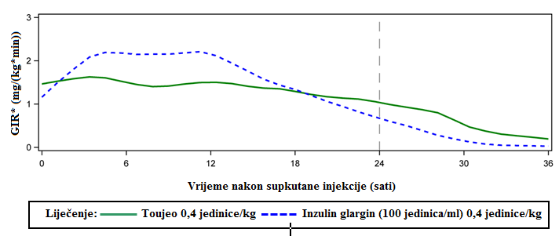
*GIR (engl. glucose infusion rate): brzina infuzije glukoze – određuje se kao količina infundirane glukoze potrebna za održavanje stalne razine glukoze u plazmi (srednja vrijednost/sat). Razdoblje promatranja završilo je nakon 36 sati.

Inzulin glargin metabolizira se u 2 aktivna metabolita – M1 i M2 (vidjeti dio 5.2).

Vezivanje za inzulinski receptor: ispitivanja in vitro upućuju na to da je afinitet inzulina glargina i njegovih metabolita M1 i M2 za ljudski inzulinski receptor sličan afinitetu ljudskog inzulina.

Vezivanje za IGF-1 receptor: Afinitet inzulina glargina za ljudski IGF-1 receptor približno je 5-8 puta veći nego afinitet ljudskog inzulina (ali približno 70-80 puta manji nego afinitet IGF-1 proteina), dok se metaboliti M1 i M2 vezuju za IGF-1 receptor s nešto manjim afinitetom nego ljudski inzulin.

Ukupna terapijska koncentracija inzulina (inzulina glargina i metabolita) nađena u bolesnika sa šećernom bolešću tipa 1 bila je značajno niža od koncentracije potrebne za dostizanje polovice maksimalnog zasićenja IGF-1 receptora i posljedične aktivacije mitogeno-proliferativnog puta koji se inicira putem IGF-1 receptora. Fiziološke koncentracije endogenog IGF-1 proteina mogu aktivirati mitogeno-proliferativni put; međutim, terapijske koncentracije koje se postižu pri liječenju inzulinom, uključujući liječenje lijekom Toujeo, znatno su niže od farmakoloških koncentracija potrebnih za aktivaciju IGF-1 metaboličkog puta.

U jednom se kliničkom farmakološkom ispitivanju pokazalo da su intravenski primijenjen inzulin glargin i ljudski inzulin ekvipotentni kada se daju u istim dozama.

Kao i kod svih inzulina, na duljinu djelovanja inzulina glargina mogu utjecati tjelesna aktivnost i drugi faktori.

Klinička djelotvornost i sigurnost
Ukupna djelotvornost i sigurnost lijeka Toujeo (inzulin glargin 300 jedinica/ml) jedanput na dan na regulaciju glikemije uspoređivala se s onom inzulina glargina jačine 100 jedinica/ml jedanput na dan u otvorenim, randomiziranim, aktivnim lijekom kontroliranim, paralelnim ispitivanjima u trajanju do 26 tjedana, u kojima je sudjelovalo 546 bolesnika sa šećernom bolešću tipa 1 i 2474 bolesnika sa šećernom bolešću tipa 2 (Tablica 1 i Tablica 2).
Rezultati svih kliničkih ispitivanja lijeka Toujeo pokazali su da su sniženja razine HbA1c od početne vrijednosti do kraja ispitivanja bila neinferiorna u odnosu na inzulin glargin jačine 100 jedinica/ml. Sniženja razine glukoze u plazmi na kraju ispitivanja postignuta uz Toujeo bila su slična onima postignutima uz inzulin glargin jačine 100 jedinica/ml, ali je smanjenje tijekom razdoblja titracije bilo postupnije uz Toujeo. Regulacija glikemije bila je slična kada se Toujeo primjenjivao jedanput na dan ujutro ili navečer.
Na poboljšanje razine HbA1c nisu utjecali spol, etnicitet, dob, trajanje šećerne bolesti (<10 godina i ≥10 godina), razina HbA1c na početku ispitivanja (<8% ili ≥8%) ni indeks tjelesne mase (ITM) na početku ispitivanja.
Na kraju ovih ispitivanja titracijom do ciljnih vrijednosti (engl. treat-to target trials), ovisno o populaciji bolesnika i popratnoj terapiji, zabilježeno je povećanje doze lijeka u skupini liječenoj lijekom Toujeo za 10-18% u odnosu na usporednu skupinu (Tablica 1 i 2).

Rezultati kliničkih ispitivanja pokazali su da je među bolesnicima sa šećernom bolešću tipa 2 liječenima kombinacijom s neinzulinskim antihiperglikemikom ili inzulinom koji se primjenjuje u vrijeme obroka, incidencija potvrđene hipoglikemije (u bilo koje doba dana i noću) bila niža u bolesnika liječenih lijekom Toujeo nego u onih koji su primjenjivali inzulin glargin jačine 100 jedinica/ml.
Superiornost lijeka Toujeo u odnosu na inzulin glargin jačine 100 jedinica/ml s obzirom na smanjenje rizika od potvrđene noćne hipoglikemije dokazana je u bolesnika sa šećernom bolešću tipa 2 liječenih bazalnim inzulinom u kombinaciji s neinzulinskim antihiperglikemikom (smanjenje rizika za 18%) ili inzulinom koji se primjenjuje u vrijeme obroka (smanjenje rizika za 21%) tijekom razdoblja od 9. tjedna do kraja ispitivanja.
U usporedbi s bolesnicima liječenima inzulinom glarginom jačine 100 jedinica/ml, navedeni učinci na rizik od hipoglikemije općenito su se dosljedno primjećivali u bolesnika koji su primjenjivali Toujeo, neovisno o dobi, spolu, ITM-u i trajanju šećerne bolesti (<10 godina ili ≥10 godina).

U bolesnika sa šećernom bolešću tipa 1, incidencija hipoglikemije bila je slična u bolesnika liječenih lijekom Toujeo i onih koji su primjenjivali inzulin glargin jačine 100 jedinica/ml (Tablica 3).

Tablica 1: Rezultati kliničkih ispitivanja u bolesnika sa šećernom bolešću tipa 1
26 tjedana liječenja
 | Toujeo | IGlar
Lijek u kombiniranoj primjeni | Inzulinski analog koji se primjenjuje u vrijeme obroka
Broj liječenih ispitanika (mITTª) | 273 | 273
HbA1c
Srednja početna vrijednost | 8,13 | 8,12
Prilagođena srednja promjena od početne vrijednosti | -0,40 | -0,44
Prilagođena srednja razlika^{b} | 0,04 [-0,098 do 0,185]
Doza bazalnog inzulina^{c} (jedinica/kg)
Srednja početna vrijednost | 0,32 | 0,32
Srednja promjena od početne vrijednosti | 0,15 | 0,09
Tjelesna težina^{d} (kg)
Srednja početna vrijednost  Srednja promjena od početne vrijednosti | 81,89  0,46 | 81,80  1,02
IGlar: inzulin glargin 100 jedinica/ml
- mITT (engl. modified intention-to-treat): modificirana populacija koju se namjeravalo liječiti
- Razlika između liječenja: Toujeo– inzulin glargin 100 jedinica/ml; [interval pouzdanosti od 95%]
- Promjena od početne vrijednosti do 6. mjeseca (prema opaženome [engl. observed case])
- Promjena od početne vrijednosti do posljednje vrijednosti izmjerene tijekom glavnog 6-mjesečnog razdoblja liječenja

Tablica 2: Rezultati kliničkih ispitivanja u bolesnika sa šećernom bolešću tipa 2
26 tjedana liječenja
 | Bolesnici prethodno liječeni bazalnim inzulinom |  | Bolesnici prethodno liječeni bazalnim inzulinom |  | Bolesnici koji prethodno nisu bili liječeni inzulinom
Lijekovi u kombiniranoj primjeni | Inzulinski analog koji se primjenjuje u vrijeme obroka +/-metformin |  | Neinzulinski antihiperglikemici
 | Toujeo | IGlar | Toujeo | IGlar | Toujeo | IGlar
Broj liječenih bolesnikaª | 404 | 400 | 403 | 405 | 432 | 430
HbA1c
Srednja početna vrijednost  Prilagođena srednja promjena od početne vrijednosti | 8,13  -0,90 | 8,14  -0,87 | 8,27  -0,73 | 8,22  -0,70 | 8,49  -1,42 | 8,58  -1,46
Prilagođena srednja razlika^{b} | -0,03  [-0,144 do 0,083] |  | -0,03  [-0,168 do 0,099] |  | 0,04  [-0,090 do 0,174]
Doza bazalnog inzulina^{c} (jedinica/kg)
Srednja početna vrijednost  Srednja promjena od početne vrijednosti | 0,67  0,31 | 0,67  0,22 | 0,64  0,30 | 0,66  0,19 | 0,19  0,43 | 0,19  0,34
Tjelesna težina^{d} (kg)
Srednja početna vrijednost  Srednja promjena od početne vrijednosti | 106,11  0,93 | 106,50  0,90 | 98,73  0,08 | 98,17  0,66 | 95,14  0,50 | 95,65  0,71
IGlar: inzulin glargin 100 jedinica/ml
- mITT (engl. modified intention-to-treat): modificirana populacija koju se namjeravalo liječiti
- Razlika između liječenja: Toujeo– inzulin glargin 100 jedinica/ml; [interval pouzdanosti od 95%]
- Promjena od početne vrijednosti do 6. mjeseca (prema opaženome [engl. observed case])
- Promjena od početne vrijednosti do posljednje vrijednosti izmjerene tijekom glavnog 6-mjesečnog razdoblja liječenja

Tablica 3 ­ Sažetak epizoda hipoglikemije u kliničkim ispitivanjima provedenima u bolesnika sa šećernom bolešću tipa 1 i tipa 2
Populacija bolesnika sa šećernom bolešću | Šećerna bolest tipa 1  Bolesnici prethodno liječeni bazalnim inzulinom |  | Šećerna bolest tipa 2  Bolesnici prethodno liječeni bazalnim inzulinom |  | Šećerna bolest tipa 2  Bolesnici koji prethodno nisu bili liječeni inzulinom ili koji su prethodno bili liječeni bazalnim inzulinom
Lijekovi u kombiniranoj primjeni | Inzulinski analog koji se primjenjuje u vrijeme obroka |  | Inzulinski analog koji se primjenjuje u vrijeme obroka +/-metformin |  | Neinzulinski antihiperglikemik
 | Toujeo | IGlar | Toujeo | IGlar | Toujeo | IGlar
Incidencija (%) teškeª hipoglikemije (n/ukupan N)
Cijelo razdoblje ispitivanja^{d} | 6,6  (18/274) | 9,5  (26/275) | 5,0  (20/404) | 5,7  (23/402) | 1,0  (8/838) | 1,2  (10/844)
Cijelo razdoblje ispitivanja^{d} | RR*: 0,69 [0,39; 1,23] |  | RR: 0,87 [0,48; 1,55] |  | RR: 0,82 [0,33; 2,00]
Incidencija (%) potvrđene^{b} hipoglikemije (n/ukupan N)
Cijelo razdoblje ispitivanja | 93,1  (255/274) | 93,5  (257/275) | 81,9  (331/404) | 87,8  (353/402) | 57,6  (483/838) | 64,5  (544/844)
Cijelo razdoblje ispitivanja | RR: 1,00 [0,95;1,04] |  | RR: 0,93 [0,88; 0,99] |  | RR: 0,89 [0,83; 0,96]
Incidencija (%) potvrđene noćne^{c} hipoglikemije (n/ukupan N)
Od 9. tjedna do kraja razdoblja ispitivanja | 59,3  (162/273) | 56,0  (153/273) | 36,1  (146/404) | 46,0  (184/400) | 18,4  (154/835) | 22,5  (188/835)
Od 9. tjedna do kraja razdoblja ispitivanja | RR: 1,06 [0,92; 1,23] |  | RR: 0,79 [0,67; 0,93] |  | RR: 0,82 [0,68; 0,99]
IGlar: inzulin glargin 100 jedinica/ml
ª Teška hipoglikemija: epizoda koja zahtijeva pomoć druge osobe za aktivnu primjenu ugljikohidrata ili glukagona, ili poduzimanje drugih mjera oživljavanja.
^{b} Potvrđena hipoglikemija: svaka epizoda teške hipoglikemije i/ili hipoglikemija potvrđena vrijednošću glukoze u plazmi od ≤3,9 mmol/l.
^{c} Noćna hipoglikemija: epizoda koja je nastupila između 00:00 i 05:59 sati
^{d} 6-mjesečno razdoblje liječenja
*RR: procijenjen omjer rizika; [interval pouzdanosti od 95%]

Fleksibilno vrijeme doziranja

Sigurnost i djelotvornost lijeka Toujeo s fiksnim ili fleksibilnim vremenom primjene ocijenjene su i u dvama randomiziranim, otvorenim kliničkim ispitivanjima u trajanju od 3 mjeseca. Bolesnici sa šećernom bolešću tipa 2 (n=194) primali su Toujeo jedanput na dan (navečer), svaki dan u isto vrijeme (fiksno vrijeme primjene) ili unutar 3 sata prije ili nakon uobičajena vremena primjene (fleksibilno vrijeme doziranja). Fleksibilno vrijeme primjene nije utjecalo na regulaciju glikemije niti na incidenciju hipoglikemije.

Protutijela

Rezultati ispitivanja u kojima se Toujeo uspoređivao s inzulinom glarginom jačine 100 jedinica/ml nisu ukazali ni na kakvu razliku između lijeka Toujeo i inzulina glargina jačine 100 jedinica/ml s obzirom na nastanak protutijela na inzulin, djelotvornost, sigurnost ili dozu bazalnog inzulina.

Tjelesna težina

U bolesnika liječenih lijekom Toujeo, srednja promjena tjelesne težine primijećena na kraju 6-mjesečnog razdoblja bila je manja od 1 kg (vidjeti Tablice 1 i 2).

Rezultati ispitivanja progresije dijabetičke retinopatije

Učinak inzulina glargina jačine 100 jedinica/ml (primijenjenog jedanput dnevno) na dijabetičku retinopatiju ocijenjen je u 5-godišnjem otvorenom kliničkom ispitivanju kontroliranom NPH inzulinom (NPH primijenjen dvaput na dan) u 1024 bolesnika sa šećernom bolešću tipa 2, u kojih je progresija retinopatije za više od 3 stupnja na ljestvici ETDRS (ispitivanje ranog liječenja dijabetičke retinopatije; engl. Early Treatment Diabetic Retinopathy Study) bila ispitana fotografiranjem fundusa. Nije primijećena značajna razlika u progresiji dijabetičke retinopatije kada se inzulin glargin jačine 100 jedinica/ml uspoređivao s NPH inzulinom.

Ispitivanje dugoročne djelotvornosti i sigurnosti

Ispitivanje ORIGIN (smanjenje ishoda uz početnu intervenciju inzulinom glarginom; engl. Outcome Reduction with Initial Glargine INtervention) bilo je multicentrično, randomizirano ispitivanje faktorijalnog dizajna 2x2, provedeno u 12 537 sudionika s visokim kardiovaskularnim rizikom i poremećajem razine glukoze natašte ili narušenom tolerancijom glukoze (12% sudionika) ili šećernom bolešću tipa 2 (liječenom ≤ 1 oralnim antidijabetikom) (88% ispitanika). Sudionici su bili randomizirani (1:1) da primaju inzulin glargin jačine 100 jedinica/ml (n=6264), titriran kako bi se postigla razina glukoze u plazmi natašte od ≤ 95 mg/dl (5,3 mmol/l), ili standardno liječenje (n=6273).
Prvi od dvaju primarnih ishoda djelotvornosti bilo je vrijeme do prve pojave smrti zbog kardiovaskularnog uzroka, nesmrtonosnog infarkta miokarda ili nesmrtonosnog moždanog udara, a drugi od dvaju primarnih ishoda djelotvornosti bilo je vrijeme do prve pojave bilo kojeg događaja povezanoga s prvim primarnim ishodom ili do postupka revaskularizacije (koronarnih, karotidnih ili perifernih krvnih žila) ili hospitalizacije zbog zatajenja srca.

Sekundarne mjere ishoda uključivale su smrtnost zbog bilo kojega uzroka i kompozitni mikrovaskularni ishod.

Inzulin glargin jačine 100 jedinica/ml nije promijenio relativan rizik od kardiovaskularne bolesti i kardiovaskularne smrtnosti u usporedbi sa standardnim liječenjem. Nisu primijećene razlike između inzulina glargina i standardnog liječenja za dva primarna ishoda, za bilo koju mjeru koja je bila sastavnica navedenih ishoda, smrtnost zbog bilo kojeg uzroka niti kompozitni mikrovaskularni ishod.
Srednja doza inzulina glargina jačine 100 jedinica/ml na kraju ispitivanja bila je 0,42 jedinice/kg. Sudionici su na početku ispitivanja imali medijan vrijednosti HbA1c od 6,4%, dok se medijan vrijednosti HbA1c tijekom liječenja kretao u rasponu od 5,9-6,4% u skupini koja je primala inzulin glargin jačine 100 jedinica/ml te od 6,2-6,6% u skupini koja je primala standardno liječenje tijekom čitavoga razdoblja praćenja.
Stopa teške hipoglikemije (broj pogođenih sudionika na 100 sudionik-godina izloženosti) iznosila je 1,05 u skupini koja je primala inzulin glargin jačine 100 jedinica/ml i 0,30 u skupini koja je primala standardno liječenje, dok je stopa potvrđene hipoglikemije koja se nije smatrala teškom iznosila 7,71 u skupini koja je primala inzulin glargin jačine 100 jedinica/ml te 2,44 u skupini koja je primala standardno liječenje. Tijekom ovog 6-godišnjeg ispitivanja, u 42% ispitanika u skupini koja je primala inzulin glargin jačine 100 jedinica/ml nije zabilježen nijedan događaj hipoglikemije.

Pri posljednjoj kontroli tijekom liječenja zabilježeno je srednje povećanje tjelesne težine od 1,4 kg u odnosu na početnu vrijednost u skupini koja je primala inzulin glargin jačine 100 jedinica/ml te srednje smanjenje od 0,8 kg u odnosu na početnu vrijednost u skupini koja je primala standardno liječenje.

Pedijatrijska populacija
Djelotvornost i sigurnost lijeka Toujeo u djece i adolescenata sa šećernom bolešću tipa 1 ispitivani su u 1:1 randomiziranom kontroliranom kliničkom ispitivanju otvorenog tipa u razdoblju od 26 tjedana (n=463). Skupina bolesnika koja je primala lijek Toujeo uključivala je 73 djece mlađe od 12 godina te 160 djece u dobi od 12 godina ili starije. Lijek Toujeo u dozi jedanput na dan pokazao je slično sniženje HbA1c i glukoze natašte od početnih vrijednosti do 26-og tjedna u usporedbi s inzulinom glarginom 100 jedinica/ml.

Analiza odnosa doze i učinka pokazala je da su, nakon početnog perioda titracije, doze prilagođene prema tjelesnoj težini više kod pedijatrijskih bolesnika nego kod odraslih bolesnika u stanju dinamičke ravnoteže.

Sveukupno, incidencija hipoglikemije bila je slična kod bolesnika iz bilo koje kategorije u obje liječene skupine, pri čemu je 97,9% bolesnika u skupini koja je primala lijek Toujeo te 98,2% bolesnika u skupini koja je primala inzulin glargin 100 jedinica/ml prijavilo barem jedan događaj. Slično tome, noćna hipoglikemija u skupini koja je primala lijek Toujeo bila je usporediva sa skupinom koja je primala inzulin glargin 100 jedinica/ml. Postotak bolesnika koji su prijavili tešku hipoglikemiju bio je manji u skupini koja je primala lijek Toujeo u usporedbi sa skupinom koja je primala inzulin glargin 100 jedinica/ml i to 6% naspram 8,8%. Postotak bolesnika s epizodama hiperglikemije s ketozom bio je niži za lijek Toujeo naspram inzulina glargina 100 jedinica/mL i to 6,4% naspram 11,8%. Nisu utvrđeni sigurnosni problemi s lijekom Toujeo s obzirom na štetne događaje i standardne sigurnosne parametre. Stvaranje protutijela bilo je rijetko i nije imalo klinički učinak. Podaci o djelotvornosti i sigurnosti za pedijatrijske bolesnike sa šećernom bolešću tipa 2 ekstrapolirani su iz podataka za adolescentne i odrasle bolesnike sa šećernom bolešću tipa 1 i odrasle bolesnike sa šećernom bolešću tipa 2. Rezultati podržavaju primjenu lijeka Toujeo kod pedijatrijskih bolesnika sa šećernom bolešću tipa 2.

5.2 Farmakokinetička svojstva

Apsorpcija i distribucija
Nakon supkutane injekcije lijeka Toujeo u zdravih osoba i bolesnika sa šećernom bolešću, koncentracije inzulina u serumu ukazivale su na sporiju i dulju apsorpciju, koja je za posljedicu imala profil koncentracije kroz vrijeme s nižim i postojanijim vrijednostima u usporedbi s inzulinom glarginom jačine 100 jedinica/ml.

Farmakokinetički profili bili su sukladni farmakodinamičkoj aktivnosti lijeka Toujeo.

Stanje dinamičke ravnoteže unutar terapijskog raspona postiže se nakon 3-4 dana svakodnevne primjene lijeka Toujeo.

Nakon supkutane primjene lijeka Toujeo, intraindividualna varijabilnost, koja se definira kao koeficijent varijacije za izloženost inzulinu tijekom 24 sata, bila je niska u stanju dinamičke ravnoteže (17,4%).

Biotransformacija
Inzulin glargin se nakon supkutane primjene brzo metabolizira na karboksilnim krajevima beta lanca, pri čemu nastaju dva aktivna metabolita: M1 (21A-Gly-inzulin) i M2 (21A-Gly-des-30B-Thr-inzulin). Glavni cirkulirajući metabolit u plazmi je M1. Izloženost metabolitu M1 raste s primijenjenom dozom inzulina glargina. Farmakokinetički i farmakodinamički nalazi pokazuju da se učinak supkutane injekcije inzulina glargina uglavnom temelji na izloženosti metabolitu M1. U najvećeg broja ispitanika inzulin glargin i metabolit M2 nisu bili mjerljivi, a kada i jesu pronađeni, njihova je koncentracija bila neovisna o primijenjenoj dozi i formulaciji inzulina glargina.

Eliminacija
Poluvijek eliminacije inzulina glargina i ljudskog inzulina nakon intravenske primjene bio je usporediv.

Poluvijek lijeka Toujeo nakon supkutane primjene određuje brzina apsorpcije iz potkožnog tkiva. Poluvijek lijeka Toujeo nakon supkutane injekcije iznosi 18-19 sati, neovisno o dozi.

Pedijatrijska populacija
Populacijska farmakokinetička analiza za lijek Toujeo provedena je na osnovi podataka o koncentraciji njegovog glavnog metabolita M1 koristeći podatke dobivene od 75 pedijatrijskih ispitanika (u dobi od 6 do ispod 18 godina) sa šećernom bolešću tipa 1. Tjelesna težina utječe na klirens lijeka Toujeo na nelinearan način. Kao posljedica, izloženost (AUC) u pedijatrijskih bolesnika je malo niža u usporedbi s odraslim bolesnicima kod primjene jednake doze prilagođene prema tjelesnoj težini.

5.3 Neklinički podaci o sigurnosti primjene

Neklinički podaci ne ukazuju na poseban rizik za ljude na temelju konvencionalnih ispitivanja sigurnosne farmakologije, toksičnosti ponovljenih doza, genotoksičnosti, kancerogenosti i reproduktivne toksičnosti.

6. FARMACEUTSKI PODACI

6.1 Popis pomoćnih tvari

cinkov klorid
metakrezol
glicerol
kloridna kiselina (za prilagodbu pH)
natrijev hidroksid (za prilagodbu pH)
voda za injekcije

6.2 Inkompatibilnosti

Toujeo se ne smije miješati ni razrjeđivati ni s jednim drugim inzulinom niti drugim lijekovima.
Miješanje ili razrjeđivanje lijeka Toujeo mijenja njegov profil djelovanja kroz vrijeme, a miješanje uzrokuje i precipitaciju.

6.3 Rok valjanosti

Toujeo SoloStar
30 mjeseci.

Toujeo DoubleStar
36 mjeseca.

Rok valjanosti nakon prve uporabe brizgalice
Lijek se može čuvati najdulje 6 tjedana na temperaturi ispod 30°C, zaštićen od izvora topline i izravne svjetlosti. Brizgalice u uporabi ne smiju se odlagati u hladnjak. Nakon svake injekcije, zatvarač brizgalice se mora vratiti na brizgalicu radi zaštite od svjetlosti.

6.4 Posebne mjere pri čuvanju lijeka

Prije prve uporabe
Čuvati u hladnjaku (2°C-8°C).
Ne zamrzavati niti stavljati neposredno uz zamrzivač ili rashladni uložak.
Napunjenu brizgalicu čuvati u vanjskom pakiranju radi zaštite od svjetlosti.

Nakon prve uporabe ili rezervne brizgalice
Uvjete čuvanja nakon prvog otvaranja lijeka vidjeti u dijelu 6.3.

6.5 Vrsta i sadržaj spremnika

SoloStar brizgalica
Uložak (bezbojno staklo tipa 1) sa sivim klipom (bromobutilna guma) i zatvaračem s rubnikom (aluminij) s čepom (izoprenski laminat i bromobutilna guma). Uložak je ugrađen u brizgalicu za jednokratnu uporabu. Jedan uložak sadrži 1,5 ml otopine.

Dostupna su pakiranja od 1, 3, 5 i 10 brizgalica. Na tržištu se ne moraju nalaziti sve veličine pakiranja.
Igle nisu uključene u pakiranje.

DoubleStar brizgalica
Uložak (bezbojno staklo tipa 1) s crnim klipom (bromobutilna guma) i zatvaračem s rubnikom (aluminij) s čepom (izoprenski laminat i bromobutilna guma). Uložak je ugrađen u brizgalicu za jednokratnu uporabu. Jedan uložak sadrži 3 ml otopine.

Dostupna su pakiranja od 1, 3, 6 (2 pakiranja od 3), 9 (3 pakiranja od 3) i 10 brizgalica. Na tržištu se ne moraju nalaziti sve veličine pakiranja.
Igle nisu uključene u pakiranje.

6.6 Posebne mjere za zbrinjavanje i druga rukovanja lijekom

Prije prve uporabe, brizgalica se mora držati na sobnoj temperaturi najmanje 1 sat.

Prije uporabe napunjene brizgalice Toujeo SoloStar ili Toujeo DoubleStar, moraju se pažljivo pročitati upute za uporabu koje su sastavni dio Upute o lijeku. Napunjene brizgalice lijeka Toujeo moraju se koristiti sukladno preporukama navedenima u tim uputama za uporabu (vidjeti dio 4.2). Uputite bolesnika kako napraviti test sigurnosti kao što je opisano u koraku 3 uputa za uporabu. Ako ga ne naprave, možda se neće isporučiti cijela doza. Ako se ovo dogodi, bolesnik treba povećati učestalost provjeravanja razine glukoze u krvi te će možda trebati primijeniti dodatni inzulin.

Uložak treba pregledati prije uporabe. Uložak se smije upotrijebiti samo ako je otopina bistra, bezbojna, vodenasta i ako nema vidljivih krutih čestica. Budući da je Toujeo bistra otopina, nije ga potrebno resuspendirati prije uporabe.

Prije svake injekcije uvijek se mora provjeriti naljepnica na inzulinu kako ne bi došlo do medikacijskih pogrešaka zbog zamjene lijeka Toujeo i drugih inzulina. Jačina '300' istaknuta je na naljepnici bojom meda (vidjeti dio 4.4).

Bolesnike treba obavijestiti da prozorčić za prikaz doze napunjene brizgalice Toujeo SoloStar i napunjene brizgalice Toujeo DoubleStar pokazuje broj jedinica lijeka Toujeo koje će se injicirati. Nije potrebno preračunavati dozu.

- Toujeo SoloStar brizgalica sadrži 450 jedinica lijeka Toujeo. Isporučuje doze od 1-80 jedinica po injekciji, u koracima od 1 jedinice.
- Toujeo DoubleStar brizgalica sadrži 900 jedinica lijeka Toujeo. Isporučuje doze od 2-160 jedinica po injekciji, u koracima od 2 jedinice.
- Kako bi se izbjegla moguća nedostatna doza, Toujeo DoubleStar se preporuča za bolesnike kojima je potrebno najmanje 20 jedinica dnevno.
- Ako testovi sigurnosti nisu napravljeni prije prve primjene nove brizgalice, može se isporučiti nedostatna doza inzulina.

Toujeo se nikada ne smije izvlačiti iz uloška napunjene brizgalice u štrcaljku jer u protivnom može doći do teškog predoziranja (vidjeti dijelove 4.2, 4.4 i 4.9).

Prije svake injekcije mora se pričvrstiti nova sterilna igla. Igle se moraju baciti odmah nakon uporabe. Igle se ne smiju ponovno upotrebljavati. Ponovna uporaba igala povećava rizik od začepljenja igle, što može dovesti do primjene premale ili prevelike doze. Uporaba nove sterilne igle ujedno minimizira i rizik od onečišćenja i infekcije. U slučaju začepljenja igle, bolesnici se moraju pridržavati uputa opisanih u 3. koraku uputa za uporabu, koje dolaze zajedno s uputom o lijeku (vidjeti dijelove 4.2 i 4.4).
Upotrijebljene igle moraju se odložiti u neprobojan spremnik ili zbrinuti sukladno lokalnim propisima.

Prazne brizgalice nikada se ne smiju ponovno upotrijebiti i moraju se propisno zbrinuti.

Da bi se spriječio mogući prijenos bolesti, istu inzulinsku brizgalicu nikada ne smije koristiti više osoba, čak ni kada se zamijeni igla (vidjeti dio 4.2).

7. NOSITELJ ODOBRENJA ZA STAVLJANJE LIJEKA U PROMET

Sanofi-Aventis Deutschland GmbH, D-65926 Frankfurt na Majni, Njemačka.

8. BROJ(EVI) ODOBRENJA ZA STAVLJANJE LIJEKA U PROMET

EU/1/00/133/033
EU/1/00/133/034
EU/1/00/133/035
EU/1/00/133/036
EU/1/00/133/037
EU/1/00/133/038
EU/1/00/133/039
EU/1/00/133/040
EU/1/00/133/041

9. DATUM PRVOG ODOBRENJA / DATUM OBNOVE ODOBRENJA

Datum prvog odobrenja: 27. lipnja 2000.
Datum posljednje obnove: 17. veljače 2015.

10. DATUM REVIZIJE TEKSTA

Detaljnije informacije o ovom lijeku dostupne su na internetskoj stranici Europske agencije za lijekove: http://www.ema.europa.eu

PRILOG II.

A. PROIZVOĐAČ BIOLOŠKE DJELATNE TVARI I PROIZVOĐAČI ODGOVORNI ZA PUŠTANJE SERIJE LIJEKA U PROMET

B. UVJETI ILI OGRANIČENJA VEZANI UZ OPSKRBU I PRIMJENU

C. OSTALI UVJETI I ZAHTJEVI ODOBRENJA ZA STAVLJANJE LIJEKA U PROMET

D. UVJETI ILI OGRANIČENJA VEZANI UZ SIGURNU I UČINKOVITU PRIMJENU LIJEKA

A. PROIZVOĐAČ BIOLOŠKE DJELATNE TVARI I PROIZVOĐAČI ODGOVORNI ZA PUŠTANJE SERIJE LIJEKA U PROMET

Naziv i adresa proizvođača biološke djelatne tvari

Sanofi-Aventis Deutschland GmbH
Industriepark Höchst
Brüningstraße 50
D-65926 Frankfurt na Majni
Njemačka

Nazivi i adrese proizvođača odgovornih za puštanje serije lijeka u promet

Sanofi-Aventis Deutschland GmbH
Industriepark Höchst
Brüningstraße 50
D-65926 Frankfurt na Majni
Njemačka

B. UVJETI ILI OGRANIČENJA VEZANI UZ OPSKRBU I PRIMJENU

Lijek se izdaje na recept.

C. OSTALI UVJETI I ZAHTJEVI ODOBRENJA ZA STAVLJANJE LIJEKA U PROMET

- Periodička izvješća o neškodljivosti lijeka (PSUR-evi)

Zahtjevi za podnošenje PSUR-eva za ovaj lijek definirani su u referentnom popisu datuma EU (EURD popis) predviđenom člankom 107.c stavkom 7. Direktive 2001/83/EZ i svim sljedećim ažuriranim verzijama objavljenima na europskom internetskom portalu za lijekove.

D. UVJETI ILI OGRANIČENJA VEZANI UZ SIGURNU I UČINKOVITU PRIMJENU LIJEKA

- Plan upravljanja rizikom (RMP)

Nositelj odobrenja obavljat će zadane farmakovigilancijske aktivnosti i intervencije, detaljno objašnjene u dogovorenom Planu upravljanja rizikom (RMP), koji se nalazi u Modulu 1.8.2 Odobrenja za stavljanje lijeka u promet, te svim sljedećim dogovorenim ažuriranim verzijama RMP-a.

Ažurirani RMP treba dostaviti:
- na zahtjev Europske agencije za lijekove;
- prilikom svake izmjene sustava za upravljanje rizikom, a naročito kada je ta izmjena rezultat primitka novih informacija koje mogu voditi ka značajnim izmjenama omjera korist/rizik, odnosno kada je izmjena rezultat ostvarenja nekog važnog cilja (u smislu farmakovigilancije ili minimizacije rizika).

- Dodatne mjere minimizacije rizika

Prije stavljanja u promet lijeka Toujeo 300 jedinica/ml u svakoj državi članici, nositelj odobrenja za stavljanje lijeka u promet mora dogovoriti s nadležnim nacionalnim tijelom sadržaj i oblik edukacijskog programa, uključujući sredstvo komunikacije, način distribucije i bilo koji drugi vid programa.

Nositelj odobrenja će u svakoj državi članici u kojoj se lijek Toujeo 300 jedinica/ml nalazi u prometu osigurati da su svi zdravstveni djelatnici za koje se očekuje da će propisivati ili izdavati Toujeo 300 jedinica/ml, kao i svi bolesnici ili njihovi skrbnici koji će koristiti Toujeo 300 jedinica/ml, opskrbljeni edukacijskim materijalom kojim se upoznaju s rizikom (rizicima) od medikacijske pogreške (prijelaz sa 100 jedinica/ml na 300 jedinica/ml bez prilagodbe doze).

Edukacijski se materijali sastoje od:
- Vodiča za zdravstvene djelatnike
- Vodiča za bolesnika/skrbnika (brošura za bolesnika)

Edukacijski materijal za zdravstvene djelatnike sadržavat će sljedeće ključne elemente:
- Pojedinosti o tome kako smanjiti zabrinutost za sigurnost koja se riješava dodatnim mjerama minimizacije rizika kroz odgovarajuće praćenje i liječenje:

- Inzulin glargin 100 jedinica/ml i inzulin glargin 300 jedinica/ml (Toujeo SoloStar i Toujeo DoubleStar) nisu bioekvivalentni i stoga nisu međusobno zamjenjivi bez prilagodbe doze.
- Prilagodba doze potrebna je kod prijelaza bolesnika s jedne na drugu jačinu:
  - Nakon titracije, potrebna je u prosjeku 10-18% viša doza bazalnog inzulina da se postigne ciljni raspon koncentracije glukoze u plazmi pri upotrebi formulacije od 300 jedinica/ml u usporedbi s formulacijom od 100 jedinica/ml.
  - Prijelaz s koncentracije od 300 jedinica/ml na 100 jedinica/ml dovodi do povećanog rizika od hipoglikemijskih događaja, većinom u prvom tjednu nakon prijelaza. Kako bi se smanjio rizik od hipoglikemije, bolesnici koji mijenjaju svoj režim uzimanja bazalnog inzulina s uzimanja lijeka Toujeo (inzulin glargin 300 jedinica/ml) jednom dnevno na režim uzimanja inzulina glargina 100 jedinica/ml jednom dnevno, trebaju smanjiti svoju dozu za 20%;
  - Pri prijelazu s režima liječenja srednje ili dugodjelujućim inzulinom na režim liječenja lijekom Toujeo, promjena doze bazalnog inzulina može biti potrebna te može biti potrebno prilagoditi konkomitantno liječenje antihiperglikemijskim lijekovima. Pažljivo metaboličko praćenje je preporučeno tijekom prijelaza te u prvim tjednima nakon prijelaza;
- Ključne poruke za savjetovanje bolesnika:
- Bolesnike treba uputiti da pripravci inzulina glargina od 100 jedinica/ml i Toujeo nisu međusobno zamjenjivi i da je potrebno prilagoditi dozu;
- Potrebno je da bolesnici prate koncentraciju glukoze u krvi tijekom prijelaza i tijekom prvih tjedana nakon prijelaza;
- Upute kako prijaviti medikacijske pogreške ili nuspojave: Pojedinosti nacionalnog sustava prijave dodaju se na razini države.
- Ostalo: Vodič za zdravstvene djelatnike također ističe razliku između različitih oblika lijeka Toujeo:
  - Inzulin glargin 300 jedinica/ml dostupan je u dva različita oblika: Toujeo SoloStar (1,5 ml napunjena brizgalica/450 jedinica) i Toujeo DoubleStar (3 ml napunjena brizgalica/900 jedinica).
  - Odmjerni korak doze u Toujeo SoloStaru je jedna jedinica, a u Toujeo DoubleStaru 2 jedinice.
  - Doza koja se isporučuje je prikazana na prozorčiću za prikaz doze.

Edukacijski materijal za bolesnika/skrbnika (Vodič za bolesnika) sadržavat će sljedeće ključne elemente:
- Detaljan opis načina koji se koriste za samostalnu primjenu inzulina glarigina:
- Inzulin glargin 100 jedinica/ml i inzulin glargin 300 jedinica/ml (Toujeo SoloStar i Toujeo DoubleStar) nisu bioekvivalentni i stoga nisu međusobno zamjenjivi bez prilagodbe doze.
- Prijelaz s jedne inzulinske terapije na drugu treba se učiniti samo kada to propiše liječnik;
- Uvijek treba slijediti upute svojega liječnika kod preporuke nove doze;
- Koncentraciju glukoze u krvi treba pažljivo pratiti tijekom prijelaza i u prvim tjednima nakon prijelaza;
- Potrebno je savjetovati se s liječnikom radi dodatnih informacija;
- Potrebno je prijaviti medikacijske pogreške ili bilo koje nuspojave. Pojedinosti nacionalnog sustava prijave dodaju se na razini države;
- Inzulin glargin 300 jedinica/ml dostupan je u dva različita oblika: Toujeo SoloStar (1,5 ml napunjena brizgalica/450 jedinica) i Toujeo DoubleStar (3 ml napunjena brizgalica/900 jedinica). Odmjerni korak doze u Toujeo SoloStaru je jedna jedinica, a u Toujeo DoubleStaru 2 jedinice. Doza koja se isporučuje je prikazana na prozorčiću za prikaz doze.

Ciljane skupine i način distribucije svih ovih materijala dogovorit će se na razini države članice. Prije stavljanja lijeka u promet nositelj odobrenja dogovorit će s nadležnim nacionalnim tijelom konačni tekst i sadržaj edukacijskog materijala za zdravstvene djelatnike i bolesnike zajedno s planom komunikacije u svakoj državi članici.

PRILOG III.

OZNAČIVANJE I UPUTA O LIJEKU

A. OZNAČIVANJE

PODACI KOJI SE MORAJU NALAZITI NA VANJSKOM PAKIRANJU

KUTIJA

1. NAZIV LIJEKA

Toujeo 300 jedinica/ml SoloStar otopina za injekciju u napunjenoj brizgalici
Toujeo 300 jedinica/ml DoubleStar otopina za injekciju u napunjenoj brizgalici
inzulin glargin

2. NAVOĐENJE DJELATNE/IH TVARI

Jedan ml sadrži 300 jedinica (10,91 mg) inzulina glargina.
SoloStar brizgalica:
Jedna brizgalica sadrži 1,5 ml otopine, što odgovara 450 jedinica.
DoubleStar brizgalica:
Jedna brizgalica sadrži 3 ml otopine, što odgovara 900 jedinica.

3. POPIS POMOĆNIH TVARI

Cinkov klorid, metakrezol, glicerol, kloridna kiselina / natrijev hidroksid (za prilagodbu pH), voda za injekcije.

4. FARMACEUTSKI OBLIK I SADRŽAJ

Otopina za injekciju u napunjenoj brizgalici.
SoloStar brizgalica:
1 brizgalica
3 brizgalice
5 brizgalica
10 brizgalica
DoubleStar brizgalica:
1 brizgalica
3 brizgalice
10 brizgalica

5. NAČIN I PUT(EVI) PRIMJENE LIJEKA

SoloStar brizgalica
1 korak=1 jedinica
DoubleStar brizgalica
1 korak=2 jedinice
Prije uporabe pročitajte uputu o lijeku.
Otvoriti ovdje
Za supkutanu primjenu

6. POSEBNO UPOZORENJE O ČUVANJU LIJEKA IZVAN POGLEDA I DOHVATA DJECE

Čuvati izvan pogleda i dohvata djece.

7. DRUGO(A) POSEBNO(A) UPOZORENJE(A), AKO JE POTREBNO

Koristiti samo u ovoj brizgalici jer u protivnom može doći do teškog predoziranja.
Uvijek upotrijebiti novu iglu za svaku injekciju.
Samo za jednog bolesnika.
Primijeniti samo bistru i bezbojnu otopinu.
450 jedinica u brizgalici (SoloStar brizgalica)
900 jedinica u brizgalici (DoubleStar brizgalica)

8. ROK VALJANOSTI

EXP

9. POSEBNE MJERE ČUVANJA

Prije prve uporabe
Čuvati u hladnjaku.
Ne zamrzavati niti stavljati neposredno uz zamrzivač ili rashladni uložak.
Napunjenu brizgalicu čuvati u vanjskom pakiranju radi zaštite od svjetlosti.

Nakon prve uporabe
Lijek se može čuvati najdulje 6 tjedana na temperaturi ispod 30°C. Ne odlagati u hladnjak. Nakon svake injekcije vratite zatvarač na brizgalicu radi zaštite od svjetlosti.

10. POSEBNE MJERE ZA ZBRINJAVANJE NEISKORIŠTENOG LIJEKA ILI OTPADNIH MATERIJALA KOJI POTJEČU OD LIJEKA, AKO JE POTREBNO

11. NAZIV I ADRESA NOSITELJA ODOBRENJA ZA STAVLJANJE LIJEKA U PROMET

Sanofi-Aventis Deutschland GmbH
D-65926 Frankfurt na Majni, Njemačka.

12. BROJ(EVI) ODOBRENJA ZA STAVLJANJE LIJEKA U PROMET

EU/1/00/133/033 1 brizgalica (SoloStar)
EU/1/00/133/034 3 brizgalice (SoloStar)
EU/1/00/133/035 5 brizgalica (SoloStar)
EU/1/00/133/036 10 brizgalica (SoloStar)
EU/1/00/133/037 1 brizgalica (DoubleStar)
EU/1/00/133/038 3 brizgalice (DoubleStar)
EU/1/00/133/041 10 brizgalica(DoubleStar)

13. BROJ SERIJE

Lot

14. NAČIN IZDAVANJA LIJEKA

15. UPUTE ZA UPORABU

16. PODACI NA BRAILLEOVOM PISMU

Toujeo 300 SoloStar
Toujeo 300 DoubleStar

17. JEDINSTVENI IDENTIFIKATOR – 2D BARKOD

Sadrži 2D barkod s jedinstvenim identifikatorom.

18. JEDINSTVENI IDENTIFIKATOR – PODACI ČITLJIVI LJUDSKIM OKOM

PC:
SN:
NN:

PODACI KOJI SE MORAJU NALAZITI NA VANJSKOM PAKIRANJU

VANJSKA KUTIJA Višestruko pakiranje (sadrži plavi okvir)

1. NAZIV LIJEKA

Toujeo 300 jedinica/ml DoubleStar otopina za injekciju u napunjenoj brizgalici
inzulin glargin

2. NAVOĐENJE DJELATNE(IH) TVARI

Jedan ml sadrži 300 jedinica (10,91 mg) inzulina glargina.
Jedna brizgalica sadrži 3 ml otopine, što odgovara 900 jedinica.

3. POPIS POMOĆNIH TVARI

Cinkov klorid, metakrezol, glicerol, kloridna kiselina / natrijev hidroksid (za prilagodbu pH), voda za injekcije.

4. FARMACEUTSKI OBLIK I SADRŽAJ

Otopina za injekciju u napunjenoj brizgalici.

Višestruko pakiranje: 6 (2 pakiranja od 3) brizgalica
Višestruko pakiranje: 9 (3 pakiranja od 3) brizgalica

5. NAČIN I PUT(EVI) PRIMJENE LIJEKA

1 korak= 2 jedinice
Prije uporabe pročitajte uputu o lijeku.
Za supkutanu primjenu
Otvoriti ovdje

6. POSEBNO UPOZORENJE O ČUVANJU LIJEKA IZVAN POGLEDA I DOHVATA DJECE

Čuvati izvan pogleda i dohvata djece.

7. DRUGO(A) POSEBNO(A) UPOZORENJE(A), AKO JE POTREBNO

Koristiti samo u ovoj brizgalici jer u protivnom može doći do teškog predoziranja.
Uvijek upotrijebiti novu iglu za svaku injekciju.
Samo za jednog bolesnika.
Primijeniti samo bistru i bezbojnu otopinu.
900 jedinica u brizgalici

8. ROK VALJANOSTI

EXP

9. POSEBNE MJERE ČUVANJA

Prije prve uporabe
Čuvati u hladnjaku.
Ne zamrzavati niti stavljati neposredno uz zamrzivač ili rashladni uložak.
Napunjenu brizgalicu čuvati u vanjskom pakiranju radi zaštite od svjetlosti.

Nakon prve uporabe
Lijek se može čuvati najdulje 6 tjedana na temperaturi ispod 30°C. Ne odlagati u hladnjak. Nakon svake injekcije vratite zatvarač na brizgalicu radi zaštite od svjetlosti.

10. POSEBNE MJERE ZA ZBRINJAVANJE NEISKORIŠTENOG LIJEKA ILI OTPADNIH MATERIJALA KOJI POTJEČU OD LIJEKA, AKO JE POTREBNO

11. NAZIV I ADRESA NOSITELJA ODOBRENJA ZA STAVLJANJE LIJEKA U PROMET

Sanofi-Aventis Deutschland GmbH
D-65926 Frankfurt na Majni,
Njemačka.

12. BROJ(EVI) ODOBRENJA ZA STAVLJANJE LIJEKA U PROMET

EU/1/00/133/039 6 brizgalica (2 pakiranja od 3)
EU/1/00/133/040 9 brizgalica (3 pakiranja od 3)

13. BROJ SERIJE

Lot

14. NAČIN IZDAVANJA LIJEKA

15. UPUTE ZA UPORABU

16. PODACI NA BRAILLEOVOM PISMU

Toujeo 300 DoubleStar

17. JEDINSTVENI IDENTIFIKATOR – 2D BARKOD

Sadrži 2D barkod s jedinstvenim identifikatorom.

18. JEDINSTVENI IDENTIFIKATOR – PODACI ČITLJIVI LJUDSKIM OKOM

PC:
SN:
NN:

PODACI KOJI SE MORAJU NALAZITI NA VANJSKOM PAKIRANJU

UNUTARNJA KUTIJA bez plavog okvira

1. NAZIV LIJEKA

Toujeo 300 jedinica/ml DoubleStar otopina za injekciju u napunjenoj brizgalici
inzulin glargin

2. NAVOĐENJE DJELATNE/IH TVARI

Jedan ml sadrži 300 jedinica (10,91 mg) inzulina glargina.
Jedna brizgalica sadrži 3 ml otopine, što odgovara 900 jedinica.

3. POPIS POMOĆNIH TVARI

Cinkov klorid, metakrezol, glicerol, kloridna kiselina / natrijev hidroksid (za prilagodbu pH), voda za injekcije.

4. FARMACEUTSKI OBLIK I SADRŽAJ

Otopina za injekciju u napunjenoj brizgalici.

6 brizgalica
9 brizgalica
Komponenta višestrukog pakiranja, ne može se prodavati zasebno.

5. NAČIN I PUT(EVI) PRIMJENE LIJEKA

1 korak= 2 jedinice
Prije uporabe pročitajte uputu o lijeku.
Za supkutanu primjenu
Otvoriti ovdje

6. POSEBNO UPOZORENJE O ČUVANJU LIJEKA IZVAN POGLEDA I DOHVATA DJECE

Čuvati izvan pogleda i dohvata djece.

7. DRUGO(A) POSEBNO(A) UPOZORENJE(A), AKO JE POTREBNO

Koristiti samo u ovoj brizgalici jer u protivnom može doći do teškog predoziranja.
Uvijek upotrijebiti novu iglu za svaku injekciju.
Samo za jednog bolesnika.
Primijeniti samo bistru i bezbojnu otopinu.
900 jedinica u brizgalici

8. ROK VALJANOSTI

EXP

9. POSEBNE MJERE ČUVANJA

Prije prve uporabe
Čuvati u hladnjaku.
Ne zamrzavati niti stavljati neposredno uz zamrzivač ili rashladni uložak.
Napunjenu brizgalicu čuvati u vanjskom pakiranju radi zaštite od svjetlosti.

Nakon prve uporabe
Lijek se može čuvati najdulje 6 tjedana na temperaturi ispod 30°C. Ne odlagati u hladnjak. Nakon svake injekcije vratite zatvarač na brizgalicu radi zaštite od svjetlosti.

10. POSEBNE MJERE ZA ZBRINJAVANJE NEISKORIŠTENOG LIJEKA ILI OTPADNIH MATERIJALA KOJI POTJEČU OD LIJEKA, AKO JE POTREBNO

11. NAZIV I ADRESA NOSITELJA ODOBRENJA ZA STAVLJANJE LIJEKA U PROMET

Sanofi-Aventis Deutschland GmbH
D-65926 Frankfurt na Majni,
Njemačka.

12. BROJ(EVI) ODOBRENJA ZA STAVLJANJE LIJEKA U PROMET

EU/1/00/133/039 6 brizgalica (2 pakiranja od 3)
EU/1/00/133/040 9 brizgalica (3 pakiranja od 3)

13. BROJ SERIJE

Lot

14. NAČIN IZDAVANJA LIJEKA

15. UPUTE ZA UPORABU

16. PODACI NA BRAILLEOVOM PISMU

Toujeo 300 DoubleStar

17. JEDINSTVENI IDENTIFIKATOR – 2D BARKOD

Sadrži 2D barkod s jedinstvenim identifikatorom.

18. JEDINSTVENI IDENTIFIKATOR – PODACI ČITLJIVI LJUDSKIM OKOM

PC:
SN:
NN:

PODACI KOJE MORA NAJMANJE SADRŽAVATI MALO UNUTARNJE PAKIRANJE

NALJEPNICA BRIZGALICE

1. NAZIV LIJEKA I PUT(EVI) PRIMJENE LIJEKA

Toujeo 300 jedinica/ml SoloStar injekcija
Toujeo 300 jedinica/ml DoubleStar injekcija
inzulin glargin
Za supkutanu primjenu

2. NAČIN PRIMJENE LIJEKA

Koristiti samo s ovom brizgalicom jer u protivnom može doći do teškog predoziranja

3. ROK VALJANOSTI

EXP

4. BROJ SERIJE

Lot

5. SADRŽAJ PO TEŽINI, VOLUMENU ILI DOZNOJ JEDINICI LIJEKA

1,5 ml (SoloStar)
3 ml (DoubleStar)

6. DRUGO

SoloStar brizgalica
1 korak= 1 jedinica
DoubleStar brizgalica
1 korak= 2 jedinice

B. UPUTA O LIJEKU

Uputa o lijeku: Informacija za korisnika

Toujeo 300 jedinica/ml SoloStar otopina za injekciju u napunjenoj brizgalici
inzulin glargin
Jedna SoloStar brizgalica isporučuje 1-80 jedinica u koracima od 1 jedinice.

Pažljivo pročitajte cijelu uputu prije nego počnete primjenjivati ovaj lijek jer sadrži Vama važne podatke.

- Sačuvajte ovu uputu. Možda ćete je trebati ponovno pročitati.
- Ako imate dodatnih pitanja, obratite se svom liječniku, ljekarniku ili medicinskoj sestri.
- Ovaj je lijek propisan samo Vama. Nemojte ga davati drugima. Može im naškoditi, čak i ako su njihovi znakovi bolesti jednaki Vašima.
- Ako primijetite bilo koju nuspojavu, potrebno je obavijestiti liječnika ili ljekarnika. To uključuje i svaku moguću nuspojavu koja nije navedena u ovoj uputi. Pogledajte dio 4.

Što se nalazi u ovoj uputi
1. Što je Toujeo i za što se koristi
2. Što morate znati prije nego počnete primjenjivati Toujeo
3. Kako primjenjivati Toujeo
4. Moguće nuspojave
5. Kako čuvati Toujeo
6. Sadržaj pakiranja i druge informacije

1. Što je Toujeo i za što se koristi

Toujeo je vrsta dugodjelujućeg inzulina koji se zove „inzulin glargin“.
- Vrlo je sličan ljudskom inzulinu.
- Sadrži 3 puta više inzulina u 1 ml od standardnog inzulina, koji sadrži 100 jedinica/ml.
- Postojano snižava Vaš šećer u krvi tijekom duljeg razdoblja.
- Injicira se jednom dnevno.
- Ako je potrebno, možete promijeniti vrijeme Vaše injekcije (za više informacija pogledajte dio 3).

Tujeo se koristi za liječenje šećerne bolesti (dijabetes) u odraslih osoba, adolescenata i djece od navršenih 6 godina nadalje. To je vrsta bolesti kod koje tijelo ne stvara dovoljno inzulina za kontrolu razine šećera u krvi.

2. Što morate znati prije nego počnete primjenjivati Toujeo

Nemojte primjenjivati Toujeo:
- Ako ste alergični na inzulin glargin ili neki drugi sastojak ovog lijeka (naveden u dijelu 6.)

Upozorenja i mjere opreza
Obratite se svom liječniku, ljekarniku ili medicinskoj sestri prije nego primijenite Toujeo.

Pažljivo slijedite upute svog liječnika o tome koliko lijeka Toujeo trebate uzeti, kako pratiti Vašu krv i mokraću, Vašu prehranu i tjelesnu aktivnosti te tehniku injiciranja.

Važno:
- Ako Vam je razina šećera u krvi preniska (hipoglikemija) - pogledajte ''što učiniti ako imate nizak šećer u krvi'' na kraju ove upute.
- Promjena inzulina - Ako prelazite s neke druge vrste inzulina, inzulina drugog naziva ili drugog proizvođača, možda će trebati promijeniti dozu inzulina.
- Pioglitazon u kombinaciji s inzulinom može izazvati ozbiljne probleme – pogledajte niže odlomak 'Pioglitazon'.
- Uvjerite se da koristite odgovarajuću vrstu inzulina - uvijek provjerite naljepnicu na inzulinu prije svake injekcije kako biste izbjegli zamjenu s drugim inzulinima, osobito između inzulina dugog i kratkog djelovanja.
- Nikada nemojte štrcaljkom izvlačiti Toujeo iz brizgalice. Time se izbjegavaju pogreške u doziranju i moguće predoziranje koji mogu dovesti do niske razine šećera u krvi.
- Ako ste slijepi ili slabovidni, nemojte koristiti napunjenu brizgalicu bez nečije pomoći. Naime, nećete moći očitati dozu na prozorčiću za prikaz doze na brizgalici. Zatražite pomoć osobe koja dobro vidi i obučena je za uporabu brizgalice.

Kožne promjene na mjestu primjene injekcije
Promijenite mjesto na kojem redovito dajete injekcije. Ovo je kako bi se spriječile promjene na koži kao što su zadebljanje, stanjivanje ili kvržice. Može se dogoditi da inzulin ne djeluje dobro ako ga injicirate u područje zahvaćeno kvržicama.
- Obratite se svom liječniku, ljekarniku ili medicinskoj sestri ako trenutačno injicirate inzulin u područje zahvaćeno kvržicama prije nego što ga počnete injicirati u drugo područje.
Vaš liječnik može vam reći da pozornije pratite razinu šećera u krvi i da prilagodite dozu Vašeg inzulina ili drugih antidijabetika.

Bolesti i ozljede
Možda ćete trebati pažljivije provjeravati krv i mokraću kako biste kontrolirali šećernu bolest ako:
- ste bolesni ili teško ozlijeđeni, razina šećera u krvi može porasti -hiperglikemija.
- ne jedete dovoljno. Vaša razina šećera u krvi može postati preniska -hipoglikemija.
Ako se osjećate bolesno ili zadobijete ozljedu odmah se obratite liječniku.

Ako imate šećernu bolest 'tipa 1' te bolest ili ozljedu:
- nemojte prestati primjenjivati inzulin
- nastavite uzimati dovoljno ugljikohidrata
Uvijek recite osobama koje skrbe o Vama ili Vas liječe da imate šećernu bolest.

Protutijela na inzulin
Liječenje inzulinom može potaknuti tijelo na stvaranje protutijela na inzulin (tvari koje djeluju protiv inzulina). Međutim, to će zahtijevati promjenu doze inzulina samo u vrlo rijetkim slučajevima.

Putovanje i Toujeo
Ako idete u inozemstvo, putovanje kroz vremenske zone može utjecati na Vaše potrebe za inzulinom i na vrijeme davanja Vaših injekcija. Obratite se svom liječniku prije putovanja. Možda ćete morati porazgovarati o sljedećem:

- je li vrsta inzulina koju koristite dostupna u zemlji koju posjećujete
- kako organizirati zalihe inzulin, igala i drugog pribora
- kako ispravno čuvati inzulin za vrijeme putovanja
- rasporedu uzimanja obroka i inzulina
- mogućim utjecajima promjene vremenskih zona
- mogućim zdravstvenim rizicima u zemljama koje ćete posjetiti
- što trebate učiniti u hitnim slučajevima ako se ne osjećate dobro ili ako obolite

Djeca i adolescenti
Nemojte davati ovaj lijek djeci mlađoj od 6 godina. To je zato što nema iskustva lijekom Toujeo u djece ove dobi.

Drugi lijekovi i Toujeo
Obavijestite svog liječnika, ljekarnika ili medicinsku sestru ako uzimate ili ste nedavno uzeli ili biste mogli uzeti bilo koje druge lijekove. Neki lijekovi mogu promijeniti razinu šećera u krvi. Vaš liječnik će Vam reći treba li promijeniti dozu inzulina.

Također, morate biti oprezni i kada prestajete uzimati neki lijek.

Niže su navedeni najčešći lijekovi koji mogu utjecati na Vaše liječenje inzulinom:

Razina šećera u krvi može pasti (hipoglikemija) ako uzimate:
- bilo koji drugi lijek za šećernu bolest
- dizopiramid – koristi se za liječenje nekih srčanih tegoba
- fluoksetin – koristi se za liječenje depresije
- pentamidin – koristi se za liječenje nekih parazitskih infekcija. Može dovesti do preniske razine šećera u krvi, nakon koje ponekad može uslijediti previsoka razina šećera u krvi.
- sulfonamidne antibiotike – koriste se za liječenje infekcija
- fibrate – koriste se za snižavanje visoke razine masnoća u krvi
- inhibitore monoaminooksidaze – koriste se za liječenje depresije
- pentoksifilin, propoksifen i salicilati (kao aspirin) – koriste se za liječenje bolova i blagih vrućica
- inhibitore angiotenzin konvertirajućeg enzima (ACE inhibitore) – koriste se za liječenje nekih srčanih tegoba ili visokog krvnog tlaka

Razina šećera u krvi može porasti (hiperglikemija) ako uzimate:
- danazol – koristi se za liječenje endometrioze
- diazoksid – koristi se za liječenje visokog krvnog tlaka
- glukagon – koristi za liječenje vrlo niske razine šećera u krvi
- izoniazid – koristi se za liječenje tuberkuloze
- somatropin – hormon rasta
- hormone štitnjače – koriste se za liječenje tegoba sa štitnjačom
- estrogene i progestagene – poput onih u kontracepcijskoj piluli
- kortikosteroide popust kortizona – koriste se za liječenje upala
- inhibitori proteaze – koriste se za liječenje HIV infekcije
- diuretike – koriste se za liječenje visokog krvnog tlaka ili zadržavanja tekućine
- klozapin, olanzapin i derivate fenotiazina – koriste se za liječenje psihijatrijskih poremećaja
- simpatomimetici poput epinefrina (adrenalina), salbutamola i terbutalina – koriste se za liječenje astme.

Razina šećera u krvi može porasti ili pasti ako uzimate:
- beta-blokatore ili klonidin – koriste se za liječenje visokog krvnog tlaka
- soli litija – koriste se za liječenje psihijatrijskih poremećaja.

Beta-blokatori
- Beta-bolkatori poput drugih ‘’simpatolitičkih lijekova’’ (kao što su klonidin, gvanetidin, rezerpin – koriste se za liječenje visokog krvnog tlaka) mogu prikriti ili zaustaviti znakove preniske razine šećera u krvi ili mogu otežati prepoznavanje znakova upozorenja.

Pioglitazon
U nekih bolesnika koji dugo boluju od šećerne bolesti tipa 2 i imaju srčanu bolest ili su imali moždani udar, a liječeni su pioglitazonom i inzulinom, došlo je do razvoja srčanog zatajivanja.
- Ako imate znakove srčanog zatajivanja – kao što su neuobičajen nedostatak zraka, naglo povećanje tjelesne težine ili lokalizirano oticanje, odmah obavijestite svog liječnika.

Ako se bilo što od gore navedenog odnosi na Vas, ili ako niste sigurni, obratite se svom liječniku, ljekarniku ili medicinskoj sestri prije nego primijenite Toujeo.

Toujeo s alkoholom
Razina šećera u krvi može porasti ili pasti ako pijete alkohol. Trebate provjeravati razinu šećera u krvi češće nego inače.

Trudnoća i dojenje
Ako ste trudni ili dojite, mislite da biste mogli biti trudni ili planirate imati dijete, obratite se svom liječniku, ljekarniku ili medicinskoj sestri za savjet prije nego uzmete ovaj lijek.
- dozu inzulina možda će trebati promijeniti tijekom trudnoće i nakon poroda ili i dozu inzulina i prehranu tijeom dojenja.
- kako bi zaštitili Vašu dijete, vrlo je važno kontrolirati šećernu bolest i spriječiti niske razine šećera u krvi.

Upravljanje vozilima i strojevima
Preniska ili previsoka razina šećera u krvi ili tegobe s vidom mogu utjecati na sposobnost upravljanja vozilima, rada s alatima ili strojevima. Mogu umanjiti i koncentraciju, što može biti opasno za Vas i druge. Obratite se svom liječniku, ljekarniku ili medicinskoj sestri smijete li voziti, koristiti alate ili strojeve ako:

- ako Vam je razina šećera u krvi često niska
- ako teško prepoznajete svoju nisku razinu šećera u krvi.

Toujeo sadrži natrij
Ovaj lijek sadrži manje od 1 mmol (23 mg) natrija po dozi, tj. zanemarive količine natrija.

3. Kako primjenjivati Toujeo

Uvijek primijenite ovaj lijek točno onako kako Vam je rekao Vaš liječnik. Provjerite sa svojim liječnikom, ljekarnikom ili medicinskom sestrom ako niste sigurni.

Toujeo i inzulin glargin jačine 100 jedinica/ml nisu zamjenjivi iako sardže istu djelatnu tvar. Prijelaz s jedne inzulinske terapije na drugu zahtijeva liječnički recept, liječnički nadzor i kontrolu razine glukoze u krvi. Obratite se svom liječniku za više informacija.

Koliko lijeka primijeniti
Napunjenom brizgalicom Toujeo SoloStar u jednoj se injekciji može primijeniti doza od 1 do 80 jedinica, koja se odmjerava u koracima od 1 jedinice.
Prozorčić za prikaz doze na brizgalici SoloStar prikazuje broj jedinica lijeka Toujeo koje će se injicirati i ponovno preračunavanje doze nije potrebno.

Vaš liječnik će odlučiti:
- koliko lijeka Toujeo trebate primijeniti svaki dan i u koje vrijeme
- kada trebate provjeravati razinu šećera u krvi i trebate li napraviti pretrage mokraće
- kada bi Vam mogla biti potrebna veća ili manja doza.
Ovo se temelji na Vašem načinu života, nalazima pretraga šećera (glukoze) u krvi i Vašoj upotrebi inzulina u povijesti.

Obratite se svom liječniku jer će Vam možda trebati niža doza ako:
- imate 65 ili više godina
- imate problema s bubrezima ili jetrom.

Toujeo je dugodjelujući inzulin. Liječnik će Vam možda reći da ga uzimate u kombinaciji s kratkodjelujućim inzulinom ili drugim lijekovima za liječenje visoke razine šećera u krvi.

Uvjerite se da koristite odgovarajuću vrstu inzulina.
- Prije svake injekcije uvijek pregledajte naljepnicu na inzulinu kako biste izbjegli zamjenu s drugim inzulinima, osobito između inzulina dugog i kratkog djelovanja.
- Jačina '300' istaknuta je zlatnom bojom meda na naljepnici Vaše Toujeo SoloStar napunjene brizgalice. Pitajte svog liječnika ili ljekarnika ako niste sigurni.

Na razinu šećera u krvi mogu utjecati brojni čimbenici – morate ih poznavati kako biste znali što učiniti ako se promijeni razina šećera u krvi. To će spriječiti da ona postane previsoka ili preniska. Za dodatne informacije pogledajte 'hiperglikemija i hipoglikemija' na kraju ove upute o lijeku.

Kada primijeniti Toujeo
- Primijenite Toujeo jedanput na dan, po mogućnosti svaki dan u isto vrijeme.
- Možete ga injicirati do 3 sata prije ili nakon što ga inače primjenjujete.

Prije nego što injicirate Toujeo
- Pročitajte upute za uporabu koja dolaze s ovom uputom o lijeku.
- Ako ne budete slijedili sve upute, možete primijeniti previše ili premalo inzulina.

Kako injicirati
- Injicirajte Toujeo pod kožu. To se naziva 'supkutana primjena' ili 's.c.'.
- Injicirajte ga u prednji dio bedra, nadlakticu ili prednji dio struka (trbuh).
- Svakodnevno mijenjajte mjesto u koje injicirate lijek kako bi se smanjio rizik od stanjivanja ili zadebljanja kože (pogledajte dio 4).
- Za svaku injekciju uvijek koristite novu sterilnu iglu – kako
- bi se smanjio rizik od infekcije i začepljenja igala što može dovesti do toga da dobijete previše ili premalo inzulina.
- Iskorištenu iglu bacite u neprobojan spremnik ili je zbrinite sukladno uputama vašeg ljekarnika.
- Nemojte dijeliti Vašu inzulinsku brizgalicu s drugim osobama, čak ni kada se zamijeni igla – kako biste spriječili širenje bolesti.
- Nemojte štrcaljkom izvlačiti lijek Toujeo iz brizgalice – kako biste izbjegli moguće predoziranje.

Nemojte primijeniti Toujeo
- u venu – to mijenja način djelovanja te može uzrokovati prenisku razinu šećera u krvi.
- inzulinskom infuzijskom pumpom.
- ako inzulin sadrži čestice – otopina mora biti bistra, bezbojna i vodenasta.

Bacite brizgalicu i upotrijebite novu ako:
- primijetite da se kontrola šećera u krvi neočekivano pogoršava
- brizgalica je oštećena ili nije nije pravilno skladištena.
Obratite se svom liječniku, ljekarniku ili medicinskoj sestri ako niste sigurni radi li Vaša brizgalica ispravno.

Ako primijenite više lijeka Toujeo nego što ste trebali
Ako ste primijenili previše ovog lijeka, razina šećera u krvi može postati preniska – pogledajte 'niska razina šećera u krvi' na kraju ove upute o lijeku.

Ako ste zaboravili primijeniti Toujeo

- Ako ste propustili dozu, injicirajte propuštenu dozu unutar 3 sata od uobičajenog vremena primjene.
- Ako se sjetite kada je prošlo više od 3 sata, nemojte injicirati propuštenu dozu – provjerite razinu šećera u krvi te injicirajte sljedeću dozu u uobičajeno vrijeme sljedeći dan.
- Nemojte injicirati dvostruku dozu da biste nadoknadili zaboravljenu dozu.
Ako ste propustili dozu lijeka Toujeo ili niste injicirali dovoljno inzulina, razina šećera u krvi može postati previsoka – pogledajte 'visoka razina šećera u krvi (hiperglikemija)' na kraju ove upute o lijeku.

Ako prestanete primjenjivati Toujeo
Nemojte prestati primjenjivati ovaj lijek bez prethodnog razgovora s liječnikom. Ako prestanete primjenjivati ovaj lijek, to može dovesti do vrlo visoke razine šećera u krvi i nakupljanja kiseline u krvi što se naziva 'ketoacidoza', pogledajte 'visoka razina šećera u krvi' na kraju ove upute o lijeku.

U slučaju bilo kakvih pitanja u vezi s primjenom ovog lijeka, obratite se svom liječniku, ljekarniku ili medicinskoj sestri.

4. Moguće nuspojave

Kao i svi lijekovi, ovaj lijek može uzrokovati nuspojave iako se one neće javiti kod svakoga.

Ozbiljne nuspojave
Odmah obavijestite svog liječnika, ljekarnika ili medicinsku sestru ako primijetite neke od sljedećih ozbiljnih nuspojava – možda ćete trebati hitnu medicinsku pomoć:

Niska razina šećera u krvi (hipoglikemija) – vrlo često: mogu se javiti u više od 1 na 10 osoba
- ako Vam se razina šećera u krvi previše snizi, možete se onesvijestiti.
- ozbiljno niska razina šećera u krvi može uzrokovati oštećenje mozga te može biti opasna po život.
Ako imate znakove niske razine šećera u krvi, pokušajte odmah povećati razinu šećera u krvi. Pogledajte savjete u ‘niska razina šećera u krvi’ na kraju ove upute o lijeku.

Znakovi teške alergijske reakcije (rijetko: mogu se javiti u do 1 na 1000 osoba) mogu uključivati:
- osjećaj nedostatka zraka
- oticanje kože ili usta
- osip i svrbež po cijelom tijelu
- osjećaj nesvjestice s ubrzanim otkucajima srca i znojenjem.
Odmah se obratite svom liječniku, ljekarniku ili medicinskoj sestri jer teške alergijske reakcije mogu postati opasne po život.

Druge nuspojave
Obavijestite svog liječnika, ljekarnika ili medicinsku sestru ako primijetite bilo koju od ovih nuspojava:

Kožne promjene na mjestu primjene injekcije
Ako injicirate inzulin prečesto na istome mjestu, koža se može promijeniti što uključuje:
- stanjivanje kože (lipoatrofija) (može se javiti u do 1 na 100 osoba)
- zadebljanje kože (lipohipertrofija) (može se javiti u do 1 na 10 osoba)
- kvržice ispod kože također mogu biti uzrokovane nakupljanjem proteina zvanog amiloid (kožna amiloidoza; koliko često se javlja nije poznato). Može se dogoditi da inzulin ne djeluje dovoljno dobro ako ga injicirate u područje zahvaćeno kvržicama.
Redovito mijenjajte područje gdje se daje injekcija kako biste spriječili promjene na koži.

Često: mogu se javiti u do 1 na 10 osoba
- kožne i alergijske reakcije gdje je injekcija primijenjena. Znakovi mogu uključivati crvenilo, neuobičajeno jaku bol prilikom injiciranja, svrbež, osip, oticanje ili upalu. Ove se reakcije mogu proširiti i oko mjesta injiciranja. Većina blagih reakcija na inzulin obično nestane nakon nekoliko dana do nekoliko tjedana.

Rijetko: mogu se javiti u do 1 na 1000 osoba
- problem s očima – velika promjena u regulaciji razine šećera u krvi, koja se poboljšava ili pogoršava, mogu poremetiti Vaš vid. Ako imate dijabetički poremećaj oka koji se naziva 'proliferativna retinopatija', epizode vrlo niske razine šećera u krvi mogu uzrokovati privremeni gubitak vida.
- oticanje potkoljenica i gležnjeva – jer Vaše tijelo zadržava više vode nego što bi trebalo.

Vrlo rijetko: mogu se javiti u do 1 na 10 000 osoba
- promjena osjeta okusa (disgeuzija).
- bol u mišićima (mijalgija).

Obavijestite svog liječnika, ljekarnika ili medicinsku sestru ako primijetite bilo koju od navedenih nuspojava.

Prijavljivanje nuspojava
Ako primijetite bilo koju nuspojavu, potrebno je obavijestiti liječnika ili ljekarnika. To uključuje i svaku moguću nuspojavu koja nije navedena u ovoj uputi. Nuspojave možete prijaviti izravno putem nacionalnog sustava za prijavu nuspojava: navedenog u Dodatku V. Prijavljivanjem nuspojava možete pridonijeti u procjeni sigurnosti ovog lijeka.

5. Kako čuvati Toujeo

Lijek čuvajte izvan pogleda i dohvata djece.

Ovaj lijek se ne smije upotrijebiti nakon isteka roka valjanosti navedenog na kutiji i naljepnici brizgalice iza oznake "EXP". Rok valjanosti odnosi se na zadnji dan navedenog mjeseca.

Prije prve uporabe
- Čuvati u hladnjaku, 2°C - 8°C.
- Ne zamrzavati niti stavljati neposredno uz zamrzivač ili rashladni uložak.
- Brizgalicu čuvati u vanjskom pakiranju radi zaštite od svjetlosti.

Nakon prve uporabe ili rezervne brizgalice
- Brizgalica se ne smije odložiti u hladnjak.
- Brizgalica se može čuvati do 6 tjedana na sobnoj temperaturi - ispod 30°C i zaštićena od od izvora topline i izravne svjetlosti. Bacite brizgalicu nakon tog razdoblja.
- Nemojte ostavljati inzulin u automobilu kada je vrlo topao ili hladan dan.
- Kada ne koristite brizgalicu, uvijek na njoj držite zatvarač radi zaštite od svjetlosti.

Nikada nemojte nikakve lijekove bacati u otpadne vode ili kućni otpad. Pitajte svog ljekarnika kako baciti lijekove koje više ne koristite. Ove će mjere pomoći u očuvanju okoliša.

6. Sadržaj pakiranja i druge informacije

Što Toujeo sadrži
- Djelatna tvar je inzulin glargin. Jedan ml otopine sadrži 300 jedinica inzulina glargina (što odgovara 10,91 mg). Jedna brizgalica sadrži 1,5 ml otopine za injekciju, što odgovara 450 jedinica.
- Drugi sastojci su: cinkov klorid, metakrezol, glicerol, voda za injekcije, natrijev hidroksid (pogledajte dio 2 'Toujeo sadrži natrij') i kloridna kiselina (za prilagodbu pH).

Kako Toujeo izgleda i sadržaj pakiranja
- Toujeo je bistra i bezbojna otopina.
- Jedna brizgalica sadrži 1,5 ml otopine za injekciju (što odgovara 450 jedinica).
- Dostupna su pakiranja od 1, 3, 5 i 10 napunjenih brizgalica.
- Na tržištu se ne moraju nalaziti sve veličine pakiranja.

Nositelj odobrenja za stavljanje lijeka u promet i proizvođač
Sanofi-Aventis Deutschland GmbH, D-65926 Frankfurt na Majni, Njemačka.

Za sve informacije o ovom lijeku obratite se lokalnom predstavniku nositelja odobrenja za stavljanje lijeka u promet:

België/Belgique/Belgien  Sanofi Belgium  Tél/Tel: +32 (0)2 710 54 00 | Lietuva  Swixx Biopharma UAB  Tel: +370 5 236 91 40
България  Swixx Biopharma EOOD  Тел.: +359 (0)2 4942 480 | Luxembourg/Luxemburg  Sanofi Belgium  Tél/Tel: +32 (0)2 710 54 00 (Belgique/Belgien)
Česká republika  Sanofi s.r.o.  Tel: +420 233 086 111 | Magyarország  sanofi-aventis zrt., Magyarország  Tel.: +36 1 505 0050
Danmark  Sanofi A/S  Tlf: +45 45 16 70 00 | Malta  Sanofi S.r.l.  Tel: +39 02 39394275
Deutschland  Sanofi-Aventis Deutschland GmbH  Tel: 0800 52 52 010  Tel. aus dem Ausland: +49 69 305 21 131 | Nederland  Sanofi B.V.  Tel: +31 20 245 4000
Eesti  Swixx Biopharma OÜ  Tel: +372 640 10 30 | Norge  sanofi-aventis Norge AS  Tlf: +47 67 10 71 00
Ελλάδα  Sanofi-Aventis Μονοπρόσωπη AEBE  Τηλ: +30 210 900 16 00 | Österreich  sanofi-aventis GmbH  Tel: +43 1 80 185 – 0
España  sanofi-aventis, S.A  Tel: +34 93 485 94 00 | Polska  Sanofi Sp. z o.o.  Tel.: +48 22 280 00 00
France  Sanofi Winthrop Industrie  Tél: 0 800 222 555  Appel depuis l’étranger : +33 1 57 63 23 23 | Portugal  Sanofi - Produtos Farmacêuticos, Lda.  Tel: +351 21 35 89 400
Hrvatska  Swixx Biopharma d.o.o.  Tel: +385 1 2078 500 | România  Sanofi Romania SRL  Tel: +40 (0) 21 317 31 36
Ireland  sanofi-aventis Ireland Ltd. T/A SANOFI  Tel: +353 (0) 1 403 56 00 | Slovenija  Swixx Biopharma d.o.o.  Tel: +386 1 235 51 00
Ísland  Vistor ehf.  Sími: +354 535 7000 | Slovenská republika  Swixx Biopharma s.r.o.  Tel: +421 2 208 33 600
Italia  Sanofi S.r.l.  Tel: 800 131212 (domande di tipo tecnico)  800 536389 (altre domande) | Suomi/Finland  Sanofi Oy  Puh/Tel: +358 (0) 201 200 300
Κύπρος  C.A. Papaellinas Ltd.  Τηλ: +357 22 741741 | Sverige  Sanofi AB  Tel: +46 (0)8 634 50 00
Latvija
Swixx Biopharma SIA
Tel: +371 6 616 47 50

Ova uputa je zadnji puta revidirana u

Drugi izvori informacija
Detaljnije informacije o ovom lijeku dostupne su na internetskoj stranici Europske agencije za lijekove: https://www.ema.europa.eu

Hiperglikemija i hipoglikemija

Ako uzimate inzulin, uvijek sa sobom nosite sljedeće:
- šećer (barem 20 grama)
- informaciju o tome da bolujete od šećerne bolesti.

Visoka razina šećera u krvi (hiperglikemija)

Upozoravajući znakovi hiperglikemije:
- osjećaj žeđi, potreba za češćim mokrenjem
- osjećaj umora ili suhe kože, crvenilo lica, gubitak apetita
- nizak krvni tlak, ubrzani otkucaji srca
- glukoza i ketonska tijela u mokraći
- bol u trbuhu, brzo i duboko disanje, pospanost ili nesvjestica mogu biti znakovi ozbiljnog stanja (ketoacidoze) koja nastaje zbog manjka inzulina.

Što učiniti ako imate visoku razinu šećera u krvi
- Provjerite razinu šećera u krvi i prisutnost ketona u mokraći čim primijetite neki od gore navedenih znakova
- Odmah se obratite svom liječniku ako imate tešku hiperglikemiju ili ketoacidozu. Njih uvijek mora liječiti liječnik, obično u bolnici.

Visoka razina šećera u krvi može nastati ako:
- niste injicirali inzulin ili niste injicirali dovoljno inzulina.
- inzulin ne radi ispravno – to može biti zato što nije pravilno pohranjen.
- inzulinska brizgalica ne radi ispravno.
- vježbate manje nego obično.
- pod stresom ste – emocionalno ste uznemireni ili uzbuđeni.
- imate ozljedu, infekciju ili vrućicu ili ste bili na operaciji.
- uzimate ili ste uzimali neke druge lijekove, pogledajte u dijelu 2 – 'Drugi lijekovi i Toujeo'.

Niska razina šećera u krvi (hipoglikemija)

Vrlo niska razina šećera u krvi može dovesti do nesvjestice (gubitak svijesti), uzrokovati srčani udar ili oštećenje mozga i može biti opasna po život. Morate naučiti prepoznati znakove kada Vam razina šećera u krvi pada – i što učiniti da spriječite daljnje pogoršanje.

Upozoravajući znakovi hipoglikemije
Prvi se znakovi mogu pojaviti u cijelom tijelu:
- osjećaj znojenja
- osjećaj ljepljive kože
- osjećaj tjeskobe
- ubrzani ili nepravilni otkucaj srca, visok krvni tlak, osjećaj lupanja srca

Ostali znakovi u Vašem mozgu mogu se pojaviti malo kasnije:
- glovobolja, drhtanje, vrtoglavica
- osjećaj tjeskobe
- jaka glad, mučnina ili povraćanje
- promjene u ponašanju, agresija, depresija
- umor ili pospanost, poteškoće sa spavanjem, osjećaj nemira
- poteškoće s koncentracijom, zbunjenost, usporene reakcije, otežan govor (ponekad potpuni gubitak govora)
- nemogućnost kretanja (paraliza), trnci u šakama ili rukama, osjećaj utrnulosti i česti trnci oko usana
- gubitak samokontrole, nesposobnost da se brinete o sebi, napadi ili nesvijest.

Što učiniti ako imate nisku razinu šećera u krvi
- Nemojte injicirati inzulin.
- Odmah uzmite približno 10-20 grama šećera – kao glukozu, kocke šećera ili napitak koji sadrži šećer. Nemojte piti pića ni jesti hranu koja sadrži umjetne zaslađivače (poput dijetalnih napitaka). Oni ne pomažu u liječenju niske razine šećera u krvi.
- Zatim pojedite nešto primjerice kruh ili tjesteninu što će povisiti razinu šećera u krvi na dulje vrijeme. Ako niste sigurni što biste trebali jesti, pitajte svog liječnika ili medicinsku sestru. Budući da je Toujeo dugodjelujući inzulin, oporavak od niske razine šećera u krvi može potrajati dulje.
- Ako se niska razina šećera u krvi ponovi, uzmite još 10-20 grama šećera.
- Odmah razgovarajte s liječnikom ako ne možete kontrolirati nisku razinu šećera u krvi - ili ako se ona ponavlja.

Što drugi trebaju učiniti ako imate nisku razinu šećera u krvi
- Recite rodbini, prijateljima i bliskim suradnicima da odmah potraže liječničku pomoć ako ne možete gutati ili ako se onesvijestite.
- Trebat će Vam injekcija glukoze ili glukagona (lijeka koji povisuje razinu šećera u krvi). Te injekcije treba primijeniti čak i onda kada nije sigurno da imate hipoglikemiju.osjećaj umora ili suhe kože, crvenilo lica, gubitak apetita.
- Izmjerite razinu šećera u krvi odmah nakon uzimanja glukoze kako biste provjerite imate li zaista hipoglikemiju.

Niska razina šećera u krvi može nastati ako:

- injicirate previše inzulina.
- preskačete ili odgađate obroke.
- ne jedete dovoljno ili jedete hranu koja sadrži manje šećera nego obično – umjetni zaslađivači nisu šećeri.
- pijete alkohol – osobito kada niste mnogo pojeli.
- ste bolesni (povraćate) ili imate proljev.
- vježbate više nego obično ili se bavite drugom vrstom tjelesne aktivnosti.
- oporavljate se od ozljede, operacije ili nekog drugog stresa.
- oporavljate se od bolesti ili vrućice.
- uzimate ili ste uzimali neke druge lijekove, pogledajte u dijelu 2 – 'Drugi lijekovi i Toujeo'.

Niska razina šećera u krvi će vjerojatnije nastati ako:
- ako ste tek započeli liječenje inzulinom ili ako ste prešli na neki drugi inzulin – ako se javi niska razina šećera u krvi, veća je vjerojatnost da će nastupiti ujutro.
- ako je razina šećera u krvi gotovo normalna ili nije stabilna.
- ako promijenite područje na koži u koje injicirate inzulin, primjerice od bedra na nadlakticu.
- ako bolujete od teške jetrene ili bubrežne bolesti ili neke druge bolesti kao što je hipotireoza.

Znakovi niske razine šećera u krvi mogu biti drugačiji, manje izraženi ili potpuno izostati ako:

- ako ste starije dobi
- ako već dugo bolujete od šećerne bolesti

- ako bolujete od određene vrste neurološke bolesti koja se naziva 'dijabetička autonomna neuropatija'
- ako ste nedavno imali prenisku razinu šećera u krvi, primjerice dan ranije.
- ako razina šećera u krvi sporo pada.
- ako uvijek imate gotovo 'normalnu' razinu šećera ili ako se razina šećera u krvi znatno poboljšala.
- ako ste nedavno prešli s inzulina životinjskog podrijetla na ljudski inzulin, kao što je Toujeo.
- ako uzimate ili ste uzimali neke druge lijekove, pogledajte u dijelu 2. 'Drugi lijekovi i Toujeo'.

U takvim se slučajevima možete imati vrlo nisku razinu šećera u krvi i čak se onesvijestiti prije nego što shvatite što se događa. Upoznajte se sa znakovima upozorenja. Možda ćete morat češće mjeriti razinu šećera u krvi - to može pomoći u prepoznavanju niske razine šećera u krvi. Ako teško prepoznajete upozoravajuće znakove, izbjegavajte situacije (poput vožnje automobila) u kojima zbog niske razine šećera u krvi možete sebe ili druge izložiti riziku.

Toujeo 300 jedinica/ml otopina za injekciju u napunjenoj brizgalici (SoloStar).
UPUTE ZA UPORABU

Prvo pročitajte ovo

Toujeo SoloStar sadrži 300 jedinica/ml inzulina glargina u napunjenoj brizgalici za jednokratnu uporabu od 1,5 ml.
- Nikada nemojte ponovno upotrijebiti istu iglu. U protivnom možda nećete primijeniti cijelu dozu ili ćete primijeniti preveliku dozu zbog začepljenja igle.
- Nikada nemojte štrcaljkom izvlačiti inzulin iz brizgalice. U protivnom ćete primijeniti previše inzulina. Skala na većini štrcaljki odnosi se samo na inzulin koji nije koncentriran.

Važne informacije


Nikada nemojte dijeliti svoju brizgalici s drugima – ona je namijenjena samo Vama.
Nikada nemojte upotrijebiti brizgalicu ako je oštećena ili ako niste sigurni radi li ispravno.

Uvijek napravite test sigurnosti.
Uvijek sa sobom nosite rezervnu brizgalicu i rezervne igle za slučaj da one u uporabi izgubite ili da prestanu raditi.

Naučite injicirati

- Prije nego što upotrijebite brizgalicu, razgovarajte sa svojim liječnikom, ljekarnikom ili medicinskom sestrom o tome kako injicirati lijek.
- Zatražite pomoć ako imate poteškoća s rukovanjem brizgalicom, npr. ako imate tegoba s vidom.
- Pročitajte sve upute prije nego što upotrijebite brizgalicu. Ako ne budete slijedili sve ove upute, možete primijeniti previše ili premalo inzulina.

Trebate pomoć?

Ako imate bilo kakvih pitanja o svojoj brizgalici ili šećernoj bolesti, obratite se svom liječniku, ljekarniku ili medicinskoj sestri ili nazovite sanofi na broj naveden na prednjoj strani ove Upute.

Dodatan pribor koji ćete trebati:

novu sterilnu iglu (pogledajte 2. KORAK)
neprobojan spremnik za upotrijebljene igle i brizgalice

Mjesta za injiciranje
nadlaktice
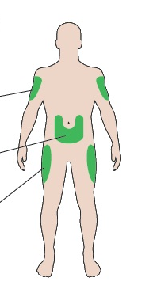
bedra
trbuh

Upoznajte svoju brizgalicu
Pokazivač doze
Prozorčić za prikaz doze
Klip*
Držač uloška
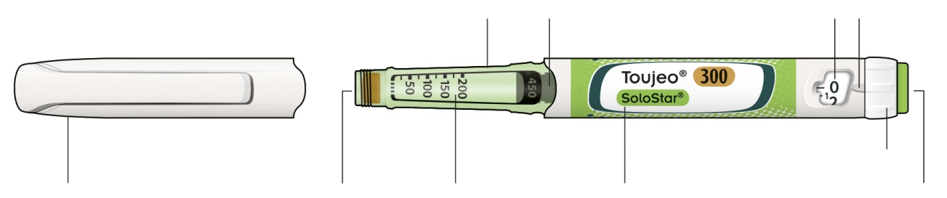
Izbornik doze
Dugme za injiciranje
Naziv inzulina
Skala inzulina
Gumeni čep
Zatvarač brizgalice

* Klip se neće vidjeti dok ne injicirate nekoliko doza.

1. KORAK: Pregledajte brizgalicu

Izvadite novu brizgalicu iz hladnjaka najmanje 1 sat prije injiciranja. Hladan inzulin bolniji je za injiciranje.

A Provjerite naziv inzulina i rok valjanosti na naljepnici brizgalice.
- Provjerite imate li pravi inzulin. Ovo je osobito važno ako koristite i druge injekcijske brizgalice.
- Nikada nemojte upotrijebiti brizgalicu nakon isteka roka valjanosti.

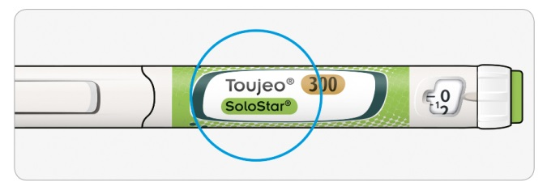

B Skinite zatvarač brizgalice.

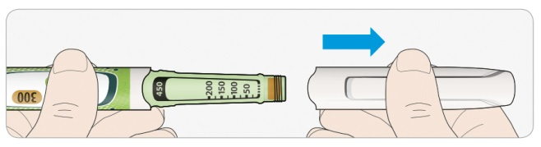

C Provjerite je li inzulin bistar.
- Nemojte upotrijebiti brizgalicu ako inzulin izgleda mutno, ako je promijenio boju ili ako sadrži čestice.
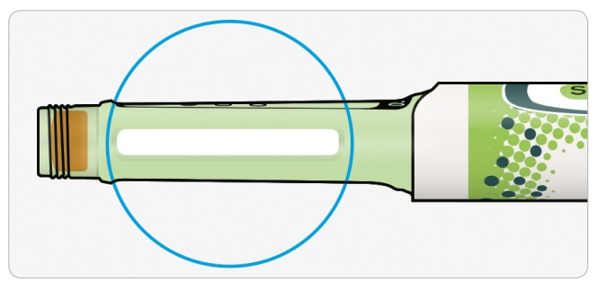

2. KORAK: Pričvrstite novu iglu

Uvijek upotrijebite novu sterilnu iglu za svaku injekciju. Tako ćete pomoći spriječiti začepljenje igle, onečišćenje i infekciju.
Koristite samo igle koje su kompatibilne za uporabu s lijekom Toujeo (igle proizvođača BD, Ypsomed, Artsana ili Owen Mumford).

A Uzmite novu iglu i odlijepite zaštitni pokrov.

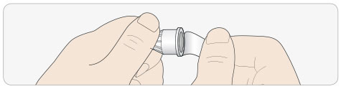

B Držeći iglu ravno, navijte je na brizgalicu dok ne bude čvrsto pričvršćena. Nemojte je previše zategnuti.

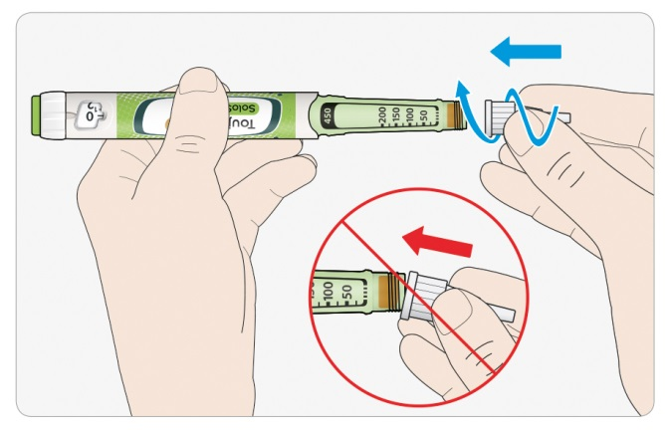

C Skinite vanjski zatvarač igle. Sačuvajte ga za kasnije.

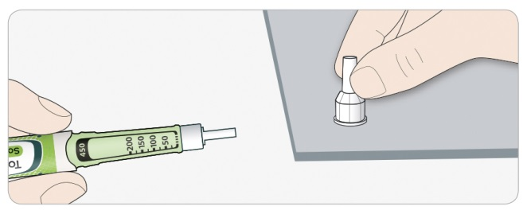

D Skinite unutarnji zatvarač igle i bacite ga.

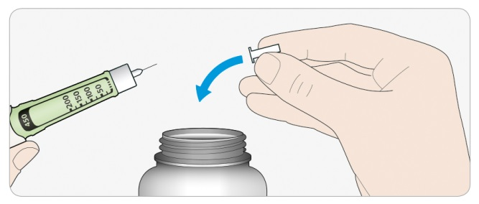


Rukovanje iglama
- Budite oprezni kada rukujete iglama – tako ćete spriječiti ozljedu i prijenos infekcije.

3. KORAK: Napravite test sigurnosti
Prije svake injekcije uvijek napravite test sigurnosti – tako ćete:
- provjeriti rade li brizgalica i igla ispravno
- biti sigurni da ćete primijeniti točnu dozu inzulina

A Odaberite 3 jedinice okretanjem izbornika doze dok se pokazivač doze ne nađe na oznaci između 2 i 4.

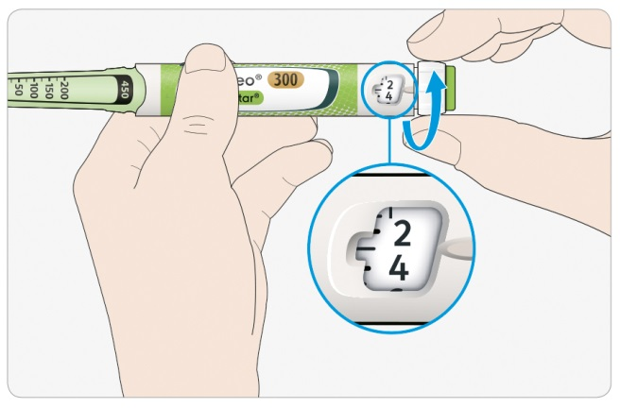

B Pritisnite dugme za injiciranje do kraja.
- Ako inzulin izlazi kroz vrh igle, brizgalica radi ispravno.

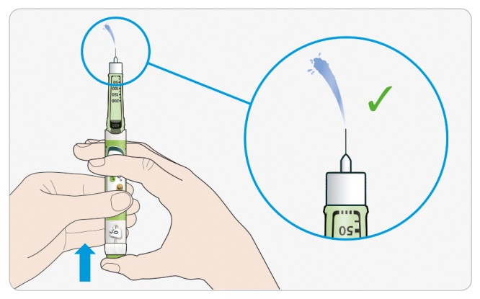

Ako se ne pojavi inzulin:
- Možda ćete morati ponoviti ovaj korak do 3 puta da biste vidjeli inzulin.
- Ako inzulin ne izlazi ni nakon trećega pokušaja, igla je možda začepljena. U tom slučaju:
- zamijenite iglu (pogledajte 6. KORAK i 2. KORAK),
- zatim ponovite test sigurnosti (3. KORAK).
- Ako inzulin ni tada ne izlazi kroz vrh igle, nemojte upotrijebiti brizgalicu. Upotrijebite novu brizgalicu.
- Nikada nemojte štrcaljkom izvlačiti inzulin iz brizgalice.

Ako vidite mjehuriće zraka
- Možda ćete vidjeti mjehuriće zraka u inzulinu. Oni su normalna pojava i neće Vam naškoditi.

4. KORAK: Odaberite dozu


Nikada nemojte odabrati dozu niti pritisnuti dugme za injiciranje ako prije toga niste pričvrstili iglu jer na taj način možete oštetiti brizgalicu.

A Provjerite je li igla pričvršćena i pokazuje li pokazivač doze ‘0’.

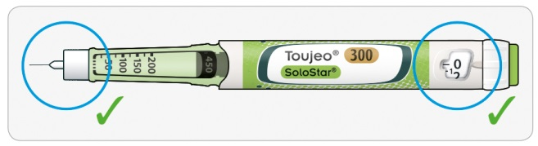

B Okrećite izbornik doze dok se pokazivač doze ne poravna s Vašom dozom.
- Ako odaberete previše jedinica, možete okrenuti izbornik doze unatrag.
- Ako u brizgalici nije preostalo dovoljno jedinica za Vašu dozu, izbornik doze zaustavit će se na broju preostalih jedinica.
- Ako ne možete odabrati cijelu propisanu dozu, podijelite je na dvije injekcije ili upotrijebite novu brizgalicu.

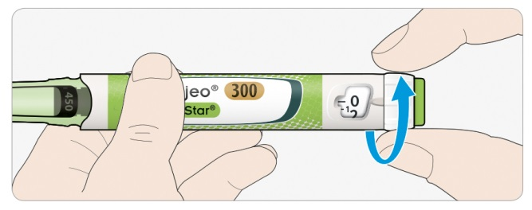

Kako očitati prozorčić za prikaz doze

Parni su brojevi prikazani u ravnini s pokazivačem doze:

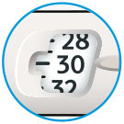
odabrano je 30 jedinica

Neparni su brojevi prikazani kao linija između parnih brojeva:

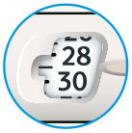
odabrano je 29 jedinica

Jedinice inzulina u brizgalici
- Vaša brizgalica sadrži ukupno 450 jedinica inzulina. Možete odabrati doze od 1 do 80 jedinica, odmjeravanjem u koracima od 1 jedinice. Jedna brizgalica sadrži više od jedne doze.
- Možete vidjeti koliko je približno jedinica inzulina preostalo ako pogledate gdje se na skali inzulina nalazi klip.

5. KORAK: Injicirajte dozu
Ako Vam je teško pritisnuti dugme za injiciranje, nemojte ga pritiskati na silu jer biste mogli slomiti brizgalicu. Pogledajte dio u nastavku za pomoć.

A Odaberite mjesto za injiciranje kako je prikazano u nastavku

B Ubodite iglu u kožu na način koji su Vam pokazali Vaš liječnik, ljekarnik ili medicinska sestra.
- Nemojte još dirati dugme za injiciranje.

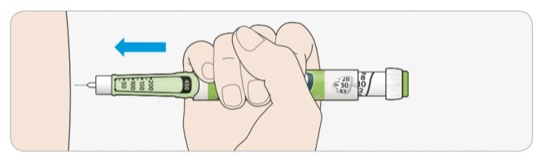

C Postavite palac na dugme za injiciranje. Zatim ga pritisnite do kraja i držite pritisnutim.
- Nemojte pritiskati dugme držeći palac pod kutom – Vaš bi palac mogao spriječiti okretanje izbornika doze.

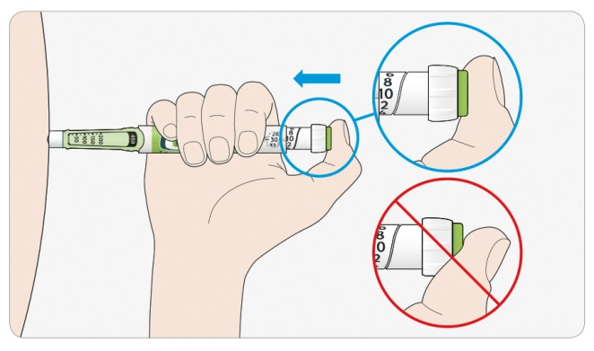

D Držite dugme za injiciranje pritisnutim. Kada u prozorčiću za prikaz doze vidite "0", polako brojite do 5.
- Tako ćete biti sigurni da ste injicirali cijelu dozu.
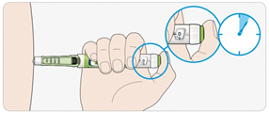
5 sek

E Nakon što ste držeći dugme pritisnutim polako brojali do 5, otpustite dugme za injiciranje. Zatim izvadite iglu iz kože.

Ako Vam je teško pritisnuti dugme za injiciranje:
- Zamijenite iglu (pogledajte 6. KORAK i 2. KORAK), a zatim napravite test sigurnosti (pogledajte 3. KORAK).
- Ako Vam je i dalje teško pritisnuti dugme, uzmite novu brizgalicu.
- Nikada nemojte štrcaljkom izvlačiti inzulin iz brizgalice.

6. KORAK: Uklonite iglu

Budite oprezni kad rukujete iglama – tako ćete spriječiti ozljedu iglom i prijenos infekcije.
Nikada nemojte vraćati unutarnji zatvarač na iglu.

A Vratite vanjski zatvarač na iglu i upotrijebite ga da biste odvili iglu s brizgalice.
- Da biste smanjili rizik od nehotične ozljede iglom, nikada nemojte na nju vraćati unutarnji zatvarač igle.
- Ako Vam injekciju daje neka druga osoba ili ako Vi dajete injekciju nekoj drugoj osobi, potreban je poseban oprez pri uklanjanju i odlaganju igle.
- Pridržavajte se preporučenih sigurnosnih mjera za uklanjanje i odlaganje igala (obratite se svom liječniku, ljekarniku ili medicinskoj sestri) kako biste smanjili rizik od nehotične ozljede iglom i prijenosa zaraznih bolesti.

B Upotrijebljene igle odložite u neprobojan spremnik ili ih zbrinite sukladno uputama ljekarnika ili lokalnog nadležnog tijela.

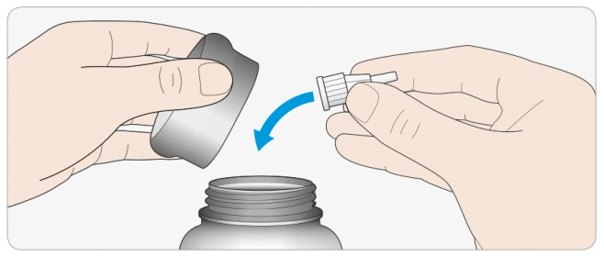

C Vratite zatvarač na brizgalicu.
- Nemojte vraćati brizgalicu u hladnjak.

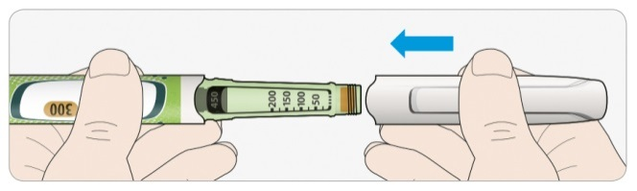

Upotrijebiti do

- Brizgalica se smije koristiti najviše 6 tjedana nakon prve uporabe.

Kako čuvati brizgalicu

Prije prve uporabe
- Nove brizgalice čuvajte u hladnjaku, na temperaturi od 2°C do 8°C.
- Nemojte ih zamrzavati.

Nakon prve uporabe
- Čuvajte brizgalicu na sobnoj temperaturi, ispod 30°C.
- Nikada nemojte vratiti brizgalicu u hladnjak.
- Nikada nemojte čuvati brizgalicu s pričvršćenom iglom.
- Čuvajte brizgalicu s pričvršćenim zatvaračem.

Kako održavati brizgalicu

Brizgalicom rukujte pažljivo
- Pazite da brizgalica ne padne na pod ili udari u tvrdu površinu.
- Ako mislite da bi brizgalica mogla biti oštećena, nemojte je pokušavati popraviti nego upotrijebite novu.

Zaštitite brizgalicu od prašine i prljavštine
- Možete očistiti vanjski dio brizgalice tako da ga obrišete vlažnom krpom. Brizgalicu ne smijete namakati, prati niti podmazivati – tako biste je mogli oštetiti.

Odlaganje brizgalice
- Skinite iglu prije nego što bacite brizgalicu.
- Upotrijebljenu brizgalicu zbrinite sukladno uputama ljekarnika ili lokalnog nadležnog tijela.

Uputa o lijeku: Informacija za korisnika

Toujeo 300 jedinica/ml DoubleStar otopina za injekciju u napunjenoj brizgalici
inzulin glargin
Jedna DoubleStar brizgalica isporučuje 2-160 jedinica u koracima od 2 jedinice.

Pažljivo pročitajte cijelu uputu prije nego počnete primjenjivati ovaj lijek jer sadrži Vama važne podatke.
- Sačuvajte ovu uputu. Možda ćete je trebati ponovno pročitati.
- Ako imate dodatnih pitanja, obratite se svom liječniku, ljekarniku ili medicinskoj sestri.
- Ovaj je lijek propisan samo Vama. Nemojte ga davati drugima. Može im naškoditi, čak i ako su njihovi znakovi bolesti jednaki Vašima.
- Ako primijetite bilo koju nuspojavu, potrebno je obavijestiti liječnika ili ljekarnika. To uključuje i svaku moguću nuspojavu koja nije navedena u ovoj uputi. Pogledajte dio 4.

Što se nalazi u ovoj uputi
1. Što je Toujeo i za što se koristi
2. Što morate znati prije nego počnete primjenjivati Toujeo
3. Kako primjenjivati Toujeo
4. Moguće nuspojave
5. Kako čuvati Toujeo
6. Sadržaj pakiranja i druge informacije

1. Što je Toujeo i za što se koristi

Toujeo je vrsta dugodjelujućeg inzulina koji se zove 'inzulin glargin'.
- Vrlo je sličan ljudskom inzulinu.
- Sadrži 3 puta više inzulina u 1 ml od standardnog inzulina, koji sadrži 100 jedinica/ml.
- Postojano snižava Vaš šećer u krvi tijekom duljeg razdoblja.
- Injicira se jednom dnevno.
- Ako je potrebno, možete promijeniti vrijeme Vaše injekcije (za više informacija pogledajte dio 3).

Toujeo se koristi za liječenje šećerne bolesti (dijabetes) u odraslih osoba, adolescenata i djece od navršenih 6 godina nadalje. To je vrsta bolesti kod koje tijelo ne stvara dovoljno inzulina za kontrolu razine šećera u krvi.

2. Što morate znati prije nego počnete primjenjivati Toujeo

Nemojte primjenjivati Toujeo:
- Ako ste alergični na inzulin glargin ili neki drugi sastojak ovog lijeka (naveden u dijelu 6.)

Upozorenja i mjere opreza
Obratite se svom liječniku, ljekarniku ili medicinskoj sestri prije nego primijenite Toujeo.

Pažljivo slijedite upute svog liječnika o tome koliko lijek aToujeo trebate uzeti, kako pratiti vašu krv i mokraću, prehranu i razinu aktivnosti te tehniku injiciranja.

Važno:
- Ako Vam je razina šećera u krvi preniska (hipoglikemija) – pogledajte 'što učiniti ako imate nizak šećer u krvi' na kraju ove upute.
- Promjena inzulina - Ako prelazite s neke druge vrste inzulina, inzulina drugog naziva ili drugog proizvođača, možda će trebati promijeniti dozu inzulina.
- Pioglitazon u kombinaciji s inzulinom može izazvati ozbiljne probleme – pogledajte niže odlomak 'Pioglitazon'.
- Uvjerite se da koristite odgovarajuću vrstu inzulina. Uvijek provjerite naljepnicu na inzulinu prije svake injekcije kako biste izbjegli zamjenu, osobito između inzulina dugog i kratkog djelovanja.
- Nikada nemojte štrcaljkom izvlačiti Toujeo iz brizgalice. Time se izbjegavaju pogreške u doziranju i moguće predoziranje koji mogu dovesti do niske razine šećera u krvi.
- Kako bi se izbjegla primjena nedostatne doze napravite testove sigurnosti prije prve primjene nove brizgalice i također prije svakog korištenja brizgalice (vidjeti 3. Korak uputa za uporabu). Također pogledajte dio 3.
- Ako ste slijepi ili slabovidni, nemojte koristiti napunjenu brizgalicu bez nečije pomoći. Naime, nećete moći očitati dozu na prozorčiću za prikaz doze na brizgalici. Zatražite pomoć osobe koja dobro vidi i obučena je za uporabu brizgalice.

Kožne promjene na mjestu primjene injekcije
Promijenite mjesto na kojem redovito dajete injekcije. Ovo je kako bi se spriječile promjene na koži kao što su zadebljanje, stanjivanje ili kvržice. Može se dogoditi da inzulin ne djeluje dobro ako ga injicirate u područje zahvaćeno kvržicama.
- Obratite se svojem liječniku, ljekarniku ili medicinskoj sestri ako trenutačno injicirate inzulin u područje zahvaćeno kvržicama prije nego što ga počnete injicirati u drugo područje.
Vaš liječnik može vam reći da pozornije pratite razinu šećera u krvi i da prilagodite dozu Vašeg inzulina ili drugih antidijabetika.

Bolesti i ozljede
Možda ćete trebati pažljivije provjeravati krv i mokraću kako biste kontrolirali šećernu bolest ako:
- ako ste bolesni ili teško ozlijeđeni, razina šećera u krvi može porasti – hiperglikemija.
- ako ne jedete dovoljno, razina šećera u krvi može postati preniska – hipoglikemija.
Ako se osjećate bolesno ili zadobijete ozljedu odmah se obratite liječniku.

Ako imate šećernu bolest 'tipa 1' te bolest ili ozljedu:
- nemojte prestati primjenjivati inzulin
- nastavite uzimati dovoljno ugljikohidrata
Uvijek recite osobama koje skrbe o Vama ili Vas liječe da imate šećernu bolest.

Protutijela na inzulin
Liječenje inzulinom može potaknuti tijelo na stvaranje protutijela na inzulin (tvari koje djeluju protiv inzulina). Međutim, to će zahtijevati promjenu doze inzulina samo u vrlo rijetkim slučajevima.

Putovanje i Toujeo
Ako idete u inozemstvo, putovanje kroz vremenske zone može utjecati na Vaše potrebe za inzulinom i na vrijeme davanja Vaših injekcija. Obratite se svom liječniku prije putovanja. Možda ćete morati porazgovarati o sljedećem:
- je li vrsta inzulina koju koristite dostupna u zemlji koju posjećujete
- kako organizirati zalihe inzulin, igala i drugog pribora
- kako ispravno čuvati inzulin za vrijeme putovanja
- rasporedu uzimanja obroka i inzulina
- mogućim utjecajima promjene vremenskih zona
- mogućim zdravstvenim rizicima u zemljama koje ćete posjetiti
- što trebate učiniti u hitnim slučajevima ako se ne osjećate dobro ili ako obolite

Djeca i adolescenti
Nemojte davati ovaj lijek djeci mlađoj od 6 godina. To je zato što nema iskustva lijekom Toujeo u djece ove dobi.

Drugi lijekovi i Toujeo
Obavijestite svog liječnika, ljekarnika ili medicinsku sestru ako uzimate ili ste nedavno uzeli ili biste mogli uzeti bilo koje druge lijekove. Neki lijekovi mogu promijeniti razinu šećera u krvi. Vaš liječnik će Vam reći treba li promijeniti dozu inzulina.

Također, morate biti oprezni i kada prestajete uzimati neki lijek.

Niže su navedeni najčešći lijekovi koji mogu utjecati na Vaše liječenje inzulinom:

Razina šećera u krvi može pasti (hipoglikemija) ako uzimate:
- bilo koji drugi lijek za šećernu bolest
- dizopiramid – koristi se za liječenje nekih srčanih tegoba
- fluoksetin – koristi se za liječenje depresije
- pentamidin – koristi se za liječenje nekih parazitskih infekcija. Može dovesti do preniske razine šećera u krvi, nakon koje ponekad može uslijediti previsoka razina šećera u krvi.
- sulfonamidne antibiotike – koriste se za liječenje infekcija
- fibrate – koriste se za snižavanje visoke razine masnoća u krvi
- inhibitore monoaminooksidaze – koriste se za liječenje depresije
- pentoksifilin, propoksifen i salicilati (kao aspirin) – koriste se za liječenje bolova i blagih vrućica
- inhibitore angiotenzin konvertirajućeg enzima (ACE inhibitore) – koriste se za liječenje nekih srčanih tegoba ili visokog krvnog tlaka

Razina šećera u krvi može porasti (hiperglikemija) ako uzimate:
- danazol – koristi se za liječenje endometrioze
- diazoksid – koristi se za liječenje visokog krvnog tlaka
- glukagon – koristi za liječenje vrlo niske razine šećera u krvi
- izoniazid – koristi se za liječenje tuberkuloze
- somatropin – hormon rasta
- hormone štitnjače – koriste se za liječenje tegoba sa štitnjačom
- estrogene i progestagene – poput onih u kontracepcijskoj piluli
- kortikosteroide popust kortizona – koriste se za liječenje upala
- inhibitori proteaze – koriste se za liječenje HIV infekcije
- diuretike – koriste se za liječenje visokog krvnog tlaka ili zadržavanja tekućine
- klozapin, olanzapin i derivate fenotiazina – koriste se za liječenje psihijatrijskih poremećaja
- simpatomimetici poput epinefrina (adrenalina), salbutamola i terbutalina – koriste se za liječenje astme.

Razina šećera u krvi može porasti ili pasti ako uzimate:
- beta-blokatore ili klonidin – koriste se za liječenje visokog krvnog tlaka
- soli litija – koriste se za liječenje psihijatrijskih poremećaja.

Beta-blokatori
- Beta-blokatori poput drugih ‘’simpatolitičkih lijekova’’ (kao što su klonidin, gvanetidin, rezerpin – koriste se za liječenje visokog krvnog tlaka) mogu prikriti ili zaustaviti znakove preniske razine šećera u krvi ili mogu otežati prepoznavanje znakova upozorenja.

Pioglitazon
U nekih bolesnika koji dugo boluju od šećerne bolesti tipa 2 i imaju srčanu bolest ili su imali moždani udar, a liječeni su pioglitazonom i inzulinom, došlo je do razvoja srčanog zatajivanja.
- Ako imate znakove srčanog zatajivanja – kao što su neuobičajen nedostatak zraka, naglo povećanje tjelesne težine ili lokalizirano oticanje, odmah obavijestite svog liječnika.

Ako se bilo što od gore navedenog odnosi na Vas, ili ako niste sigurni, obratite se svom liječniku, ljekarniku ili medicinskoj sestri prije nego primijenite Toujeo.

Toujeo s alkoholom
Razina šećera u krvi može porasti ili pasti ako pijete alkohol. Trebate provjeravati razinu šećera u krvi češće nego inače.

Trudnoća i dojenje
Ako ste trudni ili dojite, mislite da biste mogli biti trudni ili planirate imati dijete, obratite se svom liječniku, ljekarniku ili medicinskoj sestri za savjet prije nego uzmete ovaj lijek.
- dozu inzulina možda će trebati promijeniti tijekom trudnoće i nakon poroda ili i dozu inzulina i prehranu tijeom dojenja.
- kako bi zaštitili Vašu dijete, vrlo je važno kontrolirati šećernu bolest i spriječiti niske razine šećera u krvi.

Upravljanje vozilima i strojevima
Preniska ili previsoka razina šećera u krvi ili tegobe s vidom mogu utjecati na sposobnost upravljanja vozilima, rada s alatima ili strojevima. Mogu umanjiti i koncentraciju, što može biti opasno za Vas i druge. Obratite se svom liječniku, ljekarniku ili medicinskoj sestri smijete li voziti, koristiti alate ili strojeve ako:

- ako Vam je razina šećera u krvi često niska
- ako teško prepoznajete svoju nisku razinu šećera u krvi.

Toujeo sadrži natrij
Ovaj lijek sadrži manje od 1 mmol (23 mg) natrija po dozi, tj. zanemarive količine natrija.

3. Kako primjenjivati Toujeo

Uvijek primijenite ovaj lijek točno onako kako Vam je rekao Vaš liječnik. Provjerite sa svojim liječnikom, ljekarnikom ili medicinskom sestrom ako niste sigurni.

Toujeo i inzulin glargin jačine 100 jedinica/ml nisu zamjenjivi iako sadrže istu djelatnu tvar. Prijelaz s jedne inzulinske terapije na drugu zahtijeva liječnički recept, liječnički nadzor i kontrolu razine glukoze u krvi. Obratite se svom liječniku za više informacija.

Koliko lijeka primijeniti
Napunjenom brizgalicom Toujeo DoubleStar u jednoj se injekciji može primijeniti doza od 2 do 160 jedinica, koja se odmjerava u koracima od 2 jedinice. Brizgalica se preporuča za bolesnike kojima je potrebno najmanje 20 jedinica inzulina dnevno (također pogledajte dio 2.)
Prozorčić za prikaz doze na brizgalici DoubleStar prikazuje broj jedinica lijeka Toujeo koje će se injicirati i ponovno preračunavanje doze nije potrebno.

Vaš liječnik će odlučiti:
- koliko lijeka Toujeo trebate primijeniti svaki dan i u koje vrijeme
- kada trebate provjeravati razinu šećera u krvi i trebate li napraviti pretrage mokraće
- kada bi Vam mogla biti potrebna veća ili manja doza
Ovo se temelji na Vašem načinu života, nalazima pretraga šećera (glukoze) u krvi i Vašoj upotrebi inzulina u povijesti.

Obratite se svom liječniku jer će Vam možda trebati niža doza ako:
- imate 65 ili više godina
- imate problema s bubrezima ili jetrom.

Toujeo je dugodjelujući inzulin. Liječnik će Vam možda reći da ga uzimate u kombinaciji s kratkodjelujućim inzulinom ili drugim lijekovima za liječenje visoke razine šećera u krvi.

Uvjerite se da koristite odgovarajuću vrstu inzulina.
- Prije svake injekcije uvijek pregledajte naljepnicu na inzulinu kako biste izbjegli zamjenu s drugim inzulinima, osobito između inzulina dugog i kratkog djelovanja.
- Jačina '300' istaknuta je zlatnom bojom meda na naljepnici Vaše Toujeo DoubleStar napunjene brizgalice. Pitajte svog liječnika ili ljekarnika ako niste sigurni.

Na razinu šećera u krvi mogu utjecati brojni čimbenici – morate ih poznavati kako biste znali što učiniti ako se promijeni razina šećera u krvi. To će spriječiti da ona postane previsoka ili preniska. Za dodatne informacije pogledajte 'hiperglikemija i hipoglikemija' na kraju ove upute o lijeku.

Kada primijeniti Toujeo
- Primijenite Toujeo jedanput na dan, po mogućnosti svaki dan u isto vrijeme.
- Možete ga injicirati do 3 sata prije ili nakon što ga inače primjenjujete.

Prije nego što injicirate Toujeo
- Pročitajte upute za uporabu koja dolaze s ovom uputom o lijeku.
- Ako ne budete slijedili sve upute, možete primijeniti previše ili premalo inzulina.
- Napravite test sigurnosti kako je opisano u 3. Koraku uputa za uporabu. Ako to ne učinite, vaša puna doza neće biti isporučena. Ako se to dogodi, trebali biste povećati učestalost provjere razine šećera u krvi i možda ćete morati primijeniti dodatni inzulin. Također pogledajte dio 2.

Kako injicirati
- Injicirajte Toujeo pod kožu. To se naziva 'supkutana primjena' ili 's.c.'.
- Injicirajte ga u prednji dio bedra, nadlakticu ili prednji dio struka (trbuh).
- Svakodnevno mijenjajte mjesto u koje injicirate lijek kako bi se smanjio rizik od stanjivanja ili zadebljanja kože (pogledajte dio 4).
- Za svaku injekciju uvijek koristite novu sterilnu iglu – kako bi se smanjio rizik od infekcije i začepljenja igala što može dovesti do toga da dobijete previše ili premalo inzulina.
- Iskorištenu iglu bacite u neprobojan spremnik ili je zbrinite sukladno uputama vašeg ljekarnika.
- Nemojte dijeliti Vašu inzulinsku brizgalicu s drugim osobama, čak ni kada se zamijeni igla – kako biste spriječili širenje bolesti.
- Nemojte štrcaljkom izvlačiti lijek Toujeo iz brizgalice – kako biste izbjegli moguće predoziranje.

Nemojte primijeniti Toujeo
- u venu – to mijenja način djelovanja te može uzrokovati prenisku razinu šećera u krvi.
- inzulinskom infuzijskom pumpom.
- ako inzulin sadrži čestice – otopina mora biti bistra, bezbojna i vodenasta.

Bacite brizgalicu i upotrijebite novu ako:
- primijetite da se kontrola šećera u krvi neočekivano pogoršava
- brizgalica je oštećena ili nije nije pravilno skladištena.
Obratite se svom liječniku, ljekarniku ili medicinskoj sestri ako niste sigurni radi li Vaša brizgalica ispravno.

Ako primijenite više lijeka Toujeo nego što ste trebali
Ako ste primijenili previše ovog lijeka, razina šećera u krvi može postati preniska – pogledajte 'niska razina šećera u krvi' na kraju ove upute o lijeku.

Ako ste zaboravili primijeniti Toujeo
- Ako ste propustili dozu, injicirajte propuštenu dozu unutar 3 sata od uobičajenog vremena primjene.
- Ako se sjetite kada je prošlo više od 3 sata, nemojte injicirati propuštenu dozu – provjerite razinu šećera u krvi te injicirajte sljedeću dozu u uobičajeno vrijeme sljedeći dan.
- Nemojte injicirati dvostruku dozu da biste nadoknadili zaboravljenu dozu.
Ako ste propustili dozu lijeka Toujeo ili niste injicirali dovoljno inzulina, razina šećera u krvi može postati previsoka – pogledajte 'visoka razina šećera u krvi (hiperglikemija)' na kraju ove upute o lijeku.

Ako prestanete primjenjivati Toujeo
Nemojte prestati primjenjivati ovaj lijek bez prethodnog razgovora s liječnikom. Ako prestanete primjenjivati ovaj lijek, to može dovesti do vrlo visoke razine šećera u krvi i nakupljanja kiseline u krvi što se naziva 'ketoacidoza', pogledajte 'visoka razina šećera u krvi' na kraju ove upute o lijeku.

U slučaju bilo kakvih pitanja u vezi s primjenom ovog lijeka, obratite se svom liječniku, ljekarniku ili medicinskoj sestri.

4. Moguće nuspojave

Kao i svi lijekovi, ovaj lijek može uzrokovati nuspojave iako se one neće javiti kod svakoga.

Ozbiljne nuspojave
Odmah obavijestite svog liječnika, ljekarnika ili medicinsku sestru ako primijetite neke od sljedećih ozbiljnih nuspojava – možda ćete trebati hitnu medicinsku pomoć:

Niska razina šećera u krvi (hipoglikemija) – vrlo često: mogu se javiti u više od 1 na 10 osoba
- ako Vam se razina šećera u krvi previše snizi, možete se onesvijestiti.
- ozbiljno niska razina šećera u krvi može uzrokovati oštećenje mozga te može biti opasna po život.
Ako imate znakove niske razine šećera u krvi, pokušajte odmah povećati razinu šećera u krvi. Pogledajte savjete u ‘niska razina šećera u krvi’ na kraju ove upute o lijeku.

Znakovi teške alergijske reakcije (rijetko: mogu se javiti u do 1 na 1000 osoba) mogu uključivati:
- osjećaj nedostatka zraka
- oticanje kože ili usta
- osip i svrbež po cijelom tijelu
- osjećaj nesvjestice s ubrzanim otkucajima srca i znojenjem.
Odmah se obratite svom liječniku, ljekarniku ili medicinskoj sestri jer teške alergijske reakcije mogu postati opasne po život.

Druge nuspojave
Obavijestite svog liječnika, ljekarnika ili medicinsku sestru ako primijetite bilo koju od ovih nuspojava:

Kožne promjene na mjestu primjene injekcije
Ako injicirate inzulin prečesto na istome mjestu, koža se može promijeniti što uključuje:
- stanjivanje kože (lipoatrofija) (može se javiti u do 1 na 100 osoba)
- zadebljanje kože (lipohipertrofija) (može se javiti u do 1 na 10 osoba)
- kvržice ispod kože također mogu biti uzrokovane nakupljanjem proteina zvanog amiloid (kožna amiloidoza; koliko često se javlja nije poznato). Može se dogoditi da inzulin ne djeluje dovoljno dobro ako ga injicirate u područje zahvaćeno kvržicama.
Redovito mijenjajte područje gdje se daje injekcija kako biste spriječili promjene na koži.

Često: mogu se javiti u do 1 na 10 osoba
- kožne i alergijske reakcije gdje je injekcija primijenjena. Znakovi mogu uključivati crvenilo, neuobičajeno jaku bol prilikom injiciranja, svrbež, osip, oticanje ili upalu. Ove se reakcije mogu proširiti i oko mjesta injiciranja. Većina blagih reakcija na inzulin obično nestanu nakon nekoliko dana do nekoliko tjedana.

Rijetko: mogu se javiti u do 1 na 1000 osoba
- problem s očima – velika promjena u regulaciji razine šećera u krvi, koja se poboljšava ili pogoršava, mogu poremetiti Vaš vid. Ako imate dijabetički poremećaj oka koji se naziva 'proliferativna retinopatija', epizode vrlo niske razine šećera u krvi mogu uzrokovati privremen gubitak vida.
- oticanje potkoljenica i gležnjeva – jer Vaše tijelo zadržava više vode nego što bi trebalo.

Vrlo rijetko: mogu se javiti u do 1 na 10 000 osoba
- promjena osjeta okusa (disgeuzija).
- bol u mišićima (mijalgija).

Obavijestite svog liječnika, ljekarnika ili medicinsku sestru ako primijetite bilo koju od navedenih nuspojava.

Prijavljivanje nuspojava
Ako primijetite bilo koju nuspojavu, potrebno je obavijestiti liječnika ili ljekarnika. To uključuje i svaku moguću nuspojavu koja nije navedena u ovoj uputi. Nuspojave možete prijaviti izravno putem nacionalnog sustava za prijavu nuspojava: navedenog u Dodatku V. Prijavljivanjem nuspojava možete pridonijeti u procjeni sigurnosti ovog lijeka.

5. Kako čuvati Toujeo

Lijek čuvajte izvan pogleda i dohvata djece.

Ovaj lijek se ne smije upotrijebiti nakon isteka roka valjanosti navedenog na kutiji i naljepnici brizgalice iza oznake "EXP". Rok valjanosti odnosi se na zadnji dan navedenog mjeseca.

Prije prve uporabe
- Čuvati u hladnjaku, 2°C - 8°C.
- Ne zamrzavati niti stavljati neposredno uz zamrzivač ili rashladni uložak.
- Brizgalicu čuvati u vanjskom pakiranju radi zaštite od svjetlosti.

Nakon prve uporabe ili rezervne brizgalice
- Brizgalica se ne smije odložiti u hladnjak.
- Brizgalica se može čuvati do 6 tjedana na sobnoj temperaturi - ispod 30°C i zaštićena od od izvora topline i izravne svjetlosti. Bacite brizgalicu nakon tog razdoblja.
- Nemojte ostavljati inzulin u automobilu kada je vrlo topao ili hladan dan.

Nikada nemojte nikakve lijekove bacati u otpadne vode ili kućni otpad. Pitajte svog ljekarnika kako baciti lijekove koje više ne koristite. Ove će mjere pomoći u očuvanju okoliša.

6. Sadržaj pakiranja i druge informacije

Što Toujeo sadrži
- Djelatna tvar je inzulin glargin. Jedan ml otopine sadrži 300 jedinica inzulina glargina (što odgovara 10,91 mg). Jedna brizgalica DoubleStar sadrži 3 ml otopine za injekciju, što odgovara 900 jedinica.
- Drugi sastojci su: cinkov klorid, metakrezol, glicerol, voda za injekcije, natrijev hidroksid (pogledajte dio 2 'Toujeo sadrži natrij') i kloridna kiselina (za prilagodbu pH).

Kako Toujeo izgleda i sadržaj pakiranja
- Toujeo je bistra i bezbojna otopina.
- Jedna brizgalica DoubleStar sadrži 3 ml otopine za injekciju (što odgovara 900 jedinica).
- Dostupna su pakiranja od 1,3,6 (2 pakiranja od 3), 9 (3 pakiranja od 3) i 10 napunjenih brizgalica.
- Na tržišti se ne moraju nalaziti sve veličine pakiranja.

Nositelj odobrenja za stavljanje lijeka u promet i proizvođač
Sanofi-Aventis Deutschland GmbH, D-65926 Frankfurt na Majni, Njemačka.

Za sve informacije o ovom lijeku obratite se lokalnom predstavniku nositelja odobrenja za stavljanje lijeka u promet:

België/Belgique/Belgien  Sanofi Belgium  Tél/Tel: +32 (0)2 710 54 00 | Lietuva  Swixx Biopharma UAB  Tel: +370 5 236 91 40
България  Swixx Biopharma EOOD  Тел.: +359 (0)2 4942 480 | Luxembourg/Luxemburg  Sanofi Belgium  Tél/Tel: +32 (0)2 710 54 00 (Belgique/Belgien)
Česká republika  Sanofi s.r.o.  Tel: +420 233 086 111 | Magyarország  sanofi-aventis zrt., Magyarország  Tel.: +36 1 505 0050
Danmark  Sanofi A/S  Tlf: +45 45 16 70 00 | Malta  Sanofi S.r.l.  Tel: +39 02 39394275
Deutschland  Sanofi-Aventis Deutschland GmbH  Tel: 0800 52 52 010  Tel. aus dem Ausland: +49 69 305 21 131 | Nederland  Sanofi B.V.  Tel: +31 20 245 4000
Eesti  Swixx Biopharma OÜ  Tel: +372 640 10 30 | Norge  sanofi-aventis Norge AS  Tlf: +47 67 10 71 00
Ελλάδα  Sanofi-Aventis Μονοπρόσωπη AEBE  Τηλ: +30 210 900 16 00 | Österreich  sanofi-aventis GmbH  Tel: +43 1 80 185 – 0
España  sanofi-aventis, S.A  Tel: +34 93 485 94 00 | Polska  Sanofi Sp. z o.o.  Tel.: +48 22 280 00 00
France  Sanofi Winthrop Industrie  Tél: 0 800 222 555  Appel depuis l’étranger : +33 1 57 63 23 23 | Portugal  Sanofi - Produtos Farmacêuticos, Lda.  Tel: +351 21 35 89 400
Hrvatska  Swixx Biopharma d.o.o.  Tel: +385 1 2078 500 | România  Sanofi Romania SRL  Tel: +40 (0) 21 317 31 36
Ireland  sanofi-aventis Ireland Ltd. T/A SANOFI  Tel: +353 (0) 1 403 56 00 | Slovenija  Swixx Biopharma d.o.o.  Tel: +386 1 235 51 00
Ísland  Vistor ehf.  Sími: +354 535 7000 | Slovenská republika  Swixx Biopharma s.r.o.  Tel: +421 2 208 33 600
Italia  Sanofi S.r.l.  Tel: 800 131212 (domande di tipo tecnico)  800 536389 (altre domande) | Suomi/Finland  Sanofi Oy  Puh/Tel: +358 (0) 201 200 300
Κύπρος  C.A. Papaellinas Ltd.  Τηλ: +357 22 741741 | Sverige  Sanofi AB  Tel: +46 (0)8 634 50 00
Latvija
Swixx Biopharma SIA
Tel: +371 6 616 47 50

Ova uputa je zadnji puta revidirana u

Drugi izvori informacija
Detaljnije informacije o ovom lijeku dostupne su na internetskoj stranici Europske agencije za lijekove: https://www.ema.europa.eu

Hiperglikemija i hipoglikemija

Ako uzimate inzulin, uvijek sa sobom nosite sljedeće:
- šećer (barem 20 grama)
- informaciju o tome da bolujete od šećerne bolesti.

Visoka razina šećera u krvi (hiperglikemija)

Upozoravajući znakovi hiperglikemije:
- osjećaj žeđi, potreba za češćim mokrenjem
- osjećaj umora ili suhe kože, crvenilo lica, gubitak apetita
- nizak krvni tlak, ubrzani otkucaji srca
- glukoza i ketonska tijela u mokraći
- bol u trbuhu, brzo i duboko disanje, pospanost ili nesvjestica mogu biti znakovi ozbiljnog stanja (ketoacidoze) koja nastaje zbog manjka inzulina.

Što učiniti ako imate visoku razinu šećera u krvi
- Provjerite razinu šećera u krvi i prisutnost ketona u mokraći čim primijetite neki od gore navedenih znakova
- Odmah se obratite svom liječniku ako imate tešku hiperglikemiju ili ketoacidozu. Njih uvijek mora liječiti liječnik, obično u bolnici.

Visoka razina šećera u krvi može nastati ako:
- niste injicirali inzulin ili niste injicirali dovoljno inzulina.
- inzulin ne radi ispravno – to može biti zato što nije pravilno pohranjen.
- inzulinska brizgalica ne radi ispravno.
- vježbate manje nego obično.
- pod stresom ste – emocionalno ste uznemireni ili uzbuđeni.
- imate ozljedu, infekciju ili vrućicu ili ste bili na operaciji.
- uzimate ili ste uzimali neke druge lijekove, pogledajte u dijelu 2 – 'Drugi lijekovi i Toujeo'.

Niska razina šećera u krvi (hipoglikemija)
Vrlo niska razina šećera u krvi može dovesti do nesvjestice (gubitak svijesti), uzrokovati srčani udar ili oštećenje mozga i može biti opasna po život. Morate naučiti prepoznati znakove kada Vam razina šećera u krvi pada – i što učiniti da spriječite daljnje pogoršanje.

Upozoravajući znakovi hipoglikemije
Prvi se znakovi mogu pojaviti u cijelom tijelu.
- osjećaj znojenja
- osjećaj ljepljive kože
- osjećaj tjeskobe
- ubrzani ili nepravilni otkucaj srca, visok krvni tlak, osjećaj lupanja srca

Ostali znakovi u Vašem mozgu mogu se pojaviti malo kasnije:
- glovobolja, drhtanje, vrtoglavica
- osjećaj tjeskobe
- jaka glad, mučnina ili povraćanje
- promjene u ponašanju, agresija, depresija
- umor ili pospanost, poteškoće sa spavanjem, osjećaj nemira
- poteškoće s koncentracijom, zbunjenost, usporene reakcije, otežan govor (ponekad potpuni gubitak govora)
- nemogućnost kretanja (paraliza), trnci u šakama ili rukama, osjećaj utrnulosti i česti trnci oko usana
- gubitak samokontrole, nesposobnost da se brinete o sebi, napadi ili nesvijest.

Što učiniti ako imate visoku razinu šećera u krvi
- Nemojte injicirati inzulin.
- Odmah uzmite približno 10-20 grama šećera – kao glukozu, kocke šećera ili napitak koji sadrži šećer. Nemojte piti pića ni jesti hranu koja sadrži umjetne zaslađivače (poput dijetalnih napitaka). Oni ne pomažu u liječenju niske razine šećera u krvi.
- Zatim pojedite nešto primjerice kruh ili tjesteninu što će povisiti razinu šećera u krvi na dulje vrijeme. Ako niste sigurni što biste trebali jesti, pitajte svog liječnika ili medicinsku sestru. Budući da je Toujeo dugodjelujući inzulin, oporavak od niske razine šećera u krvi može potrajati dulje.
- Ako se niska razina šećera u krvi ponovi, uzmite još 10-20 grama šećera.
- Odmah razgovarajte s liječnikom ako ne možete kontrolirati nisku razinu šećera u krvi - ili ako se ona ponavlja.

Što drugi trebaju učiniti ako imate nisku razinu šećera u krvi
- Recite rodbini, prijateljima i bliskim suradnicima da odmah potraže liječničku pomoć ako ne možete gutati ili ako se onesvijestite.
- Trebat će Vam injekcija glukoze ili glukagona (lijeka koji povisuje razinu šećera u krvi). Te injekcije treba primijeniti čak i onda kada nije sigurno da imate hipoglikemiju.osjećaj umora ili suhe kože, crvenilo lica, gubitak apetita.
- Izmjerite razinu šećera u krvi odmah nakon uzimanja glukoze kako biste provjerite imate li zaista hipoglikemiju.

Niska razina šećera u krvi može nastati ako:
- injicirate previše inzulina.
- preskačete ili odgađate obroke.
- ne jedete dovoljno ili jedete hranu koja sadrži manje šećera nego obično – umjetni zaslađivači nisu šećeri.
- pijete alkohol – osobito kada niste mnogo pojeli.
- ste bolesni (povraćate) ili imate proljev.
- vježbate više nego obično ili se bavite drugom vrstom tjelesne aktivnosti.
- oporavljate se od ozljede, operacije ili nekog drugog stresa.
- oporavljate se od bolesti ili vrućice.
- uzimate ili ste uzimali neke druge lijekove, pogledajte u dijelu 2 – 'Drugi lijekovi i Toujeo'.

Niska razina šećera u krvi će vjerojatnije nastati ako:
- ako ste tek započeli liječenje inzulinom ili ako ste prešli na neki drugi inzulin – ako se javi niska razina šećera u krvi, veća je vjerojatnost da će nastupiti ujutro.
- ako je razina šećera u krvi gotovo normalna ili nije stabilna.
- ako promijenite područje na koži u koje injicirate inzulin, primjerice od bedra na nadlakticu.
- ako bolujete od teške jetrene ili bubrežne bolesti ili neke druge bolesti kao što je hipotireoza.

Znakovi niske razine šećera u krvi mogu biti drugačiji, manje izraženi ili potpuno izostati ako:
- ako ste starije dobi ili već dugo bolujete od šećerne bolesti
- ako bolujete od određene vrste neurološke bolesti koja se naziva 'dijabetička autonomna neuropatija'
- ako ste nedavno imali prenisku razinu šećera u krvi, primjerice dan ranije.
- ako razina šećera u krvi sporo pada.
- ako uvijek imate gotovo 'normalnu' razinu šećera ili ako se razina šećera u krvi znatno poboljšala.
- ako ste nedavno prešli s inzulina životinjskog podrijetla na ljudski inzulin, kao što je Toujeo.
- ako uzimate ili ste uzimali neke druge lijekove, pogledajte u dijelu 2. 'Drugi lijekovi i Toujeo'.

U takvim se slučajevima možete imati vrlo nisku razinu šećera u krvi i čak se onesvijestiti prije nego što shvatite što se događa. Upoznajte se sa znakovima upozorenja. Možda ćete morat češće mjeriti razinu šećera u krvi - to može pomoći u prepoznavanju niske razine šećera u krvi. Ako teško prepoznajete upozoravajuće znakove, izbjegavajte situacije (poput vožnje automobila) u kojima zbog niske razine šećera u krvi možete sebe ili druge izložiti riziku.

Toujeo 300 jedinica/ml otopina za injekciju u napunjenoj brizgalici (DoubleStar).
UPUTE ZA UPORABU

Prvo pročitajte ovo

Toujeo DoubleStar sadrži 300 jedinica/ml inzulina glargina u napunjenoj brizgalici za jednokratnu uporabu od 3 ml.
- Nikada nemojte ponovno upotrijebiti istu iglu. U protivnom možda nećete primijeniti cijelu dozu ili ćete primijeniti preveliku dozu zbog začepljenja igle.
- Nikada nemojte štrcaljkom izvlačiti inzulin iz brizgalice. U protivnom ćete primijeniti previše inzulina. Skala na većini štrcaljki odnosi se samo na inzulin koji nije koncentriran.
- Izbornik doze brizgalice Toujeo DoubleStar odmjerava u koracima od 2 jedinice.

Važne informacije

Nikada nemojte dijeliti svoju brizgalici s drugima – ona je namijenjena samo Vama.
Nikada nemojte upotrijebiti brizgalicu ako je oštećena ili ako niste sigurni radi li ispravno.
Uvijek napravite test sigurnosti prije prvog korištenja nove brizgalice dok ne vidite da inzulin izlazi kroz vrh igle (vidjeti 3. KORAK). Ako vidite da inzulin izlazi kroz vrh igle, brizgalica je spremna za korištenje. Ako ne vidite da inzulin izlazi kroz vrh igle, tada biste si mogli dati manju dozu ili si uopće ne biste dali inzulin. Ovo može uzrokovati povišenu razinu šećera u krvi.
Kako biste osigurali da su brizgalica i igla ispravne, uvijek napravite test sigurnosti prije svakog injiciranja dok ne vidite da inzulin izlazi kroz vrh igle (vidjeti 3. KORAK). Ako ne napravite test sigurnosti prije svakog injiciranja, možete si dati premalo inzulina.
Uvijek sa sobom nosite rezervnu brizgalicu i rezervne igle za slučaj da one u uporabi izgubite ili da prestanu raditi.

Naučite injicirati

- Prije nego što upotrijebite brizgalicu, razgovarajte sa svojim liječnikom, ljekarnikom ili medicinskom sestrom o tome kako injicirati lijek.
- Brizgalica nije preporučena za upotrebu u ljudi koji su slijepi ili imaju poremećaj vida bez pomoći osobe obučene za ispravno korištenje lijeka.
- Pročitajte sve upute prije nego što upotrijebite brizgalicu. Ako ne budete slijedili sve ove upute, možete primijeniti previše ili premalo inzulina.

Trebate pomoć?

Ako imate bilo kakvih pitanja o svojoj brizgalici ili šećernoj bolesti, obratite se svom liječniku, ljekarniku ili medicinskoj sestri ili nazovite sanofi na broj naveden na prednjoj strani ove Upute.

Dodatan pribor koji ćete trebati:

- novu sterilnu iglu (pogledajte 2. KORAK)
- neprobojan spremnik za upotrijebljene igle i brizgalice

Mjesta za injiciranje

nadlaktice
bedra
trbuh

Upoznajte svoju brizgalicu
Prozorčić za prikaz doze
Pokazivač doze
Klip*
Držač uloška
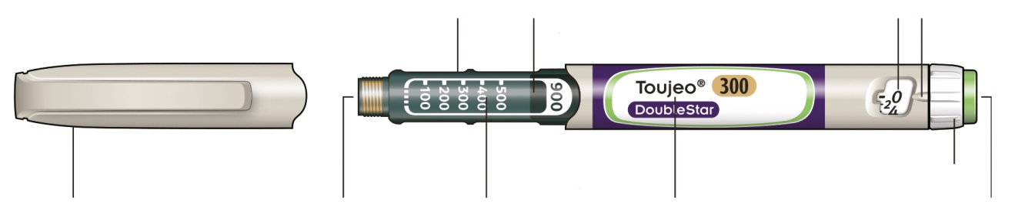
Izbornik doze
Dugme za injiciranje
Naziv inzulina
Skala inzulina
Gumeni čep
Zatvarač brizgalice

* Klip se neće vidjeti dok ne injicirate nekoliko doza.

1. KORAK: Pregledajte brizgalicu

Izvadite novu brizgalicu iz hladnjaka najmanje 1 sat prije injiciranja. Hladan inzulin bolniji je za injiciranje.

A Provjerite naziv inzulina i rok valjanosti na naljepnici brizgalice.
- Provjerite imate li pravi inzulin. Ovo je osobito važno ako koristite i druge injekcijske brizgalice.
- Nikada nemojte upotrijebiti brizgalicu nakon isteka roka valjanosti.

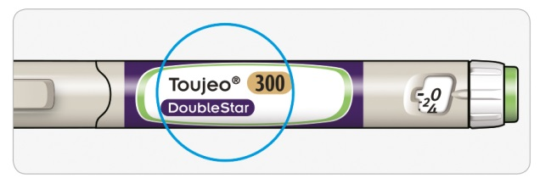

B Skinite zatvarač brizgalice.

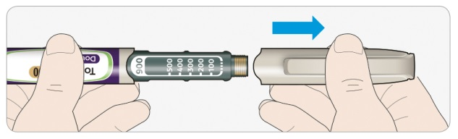

C Provjerite je li inzulin bistar.
- Nemojte upotrijebiti brizgalicu ako inzulin izgleda mutno, ako je promijenio boju ili ako sadrži čestice.
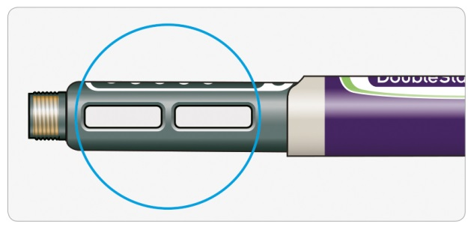

2. KORAK: Pričvrstite novu iglu

Uvijek upotrijebite novu sterilnu iglu za svaku injekciju. Tako ćete pomoći spriječiti začepljenje igle, onečišćenje i infekciju.
Koristite samo igle koje su kompatibilne za uporabu s lijekom Toujeo DoubleStar (igle proizvođača BD, Ypsomed, Artsana ili Owen Mumford) koje su duge 8 mm ili kraće.

A Uzmite novu iglu i odlijepite zaštitni pokrov.

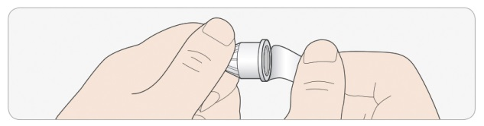

B Držeći iglu ravno, navijte je na brizgalicu dok ne bude čvrsto pričvršćena. Nemojte je previše zategnuti.

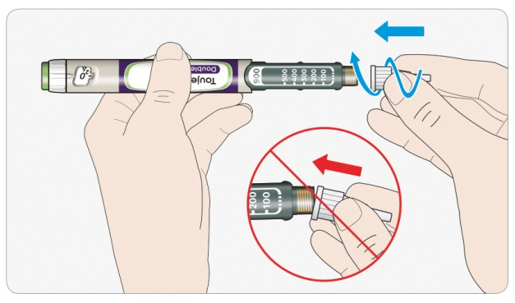

C Skinite vanjski zatvarač igle. Sačuvajte ga za kasnije.

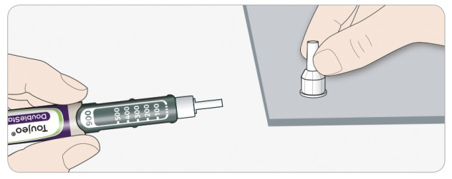

D Skinite unutarnji zatvarač igle i bacite ga.

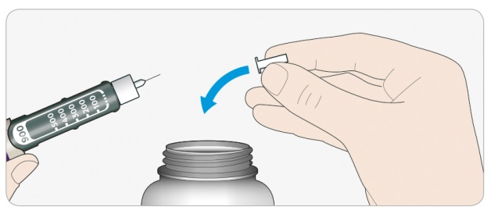

Rukovanje iglama
- Budite oprezni kada rukujete iglama – tako ćete spriječiti ozljedu i prijenos infekcije.

3. KORAK: Napravite test sigurnosti
Prije svake injekcije uvijek napravite test sigurnosti – tako ćete:
- provjeriti rade li brizgalica i igla ispravno
- biti sigurni da ćete primijeniti točnu dozu inzulina
Ako je brizgalica nova, morate napraviti test sigurnosti prije prvog korištenja brizgalice dok ne vidite da inzulin izlazi kroz vrh igle. Ako vidite da inzulin izlazi kroz vrh igle, brizgalica je spremna za korišenje. Ako ne vidite da inzulin izlazi kroz vrh igle, tada biste si mogli dati manju dozu ili si uopće ne biste dali inzulin. Ovo može uzrokovati povišenu razinu šećera u krvi

A Odaberite 4 jedinice okretanjem izbornika doze dok se pokazivač doze ne nađe na oznaci 4.

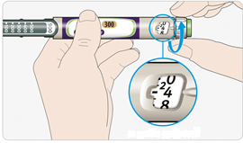
odabrane su 4 jedinice

B Pritisnite dugme za injiciranje do kraja.
- Ako inzulin izlazi kroz vrh igle, Vaša brizgalica radi ispravno.

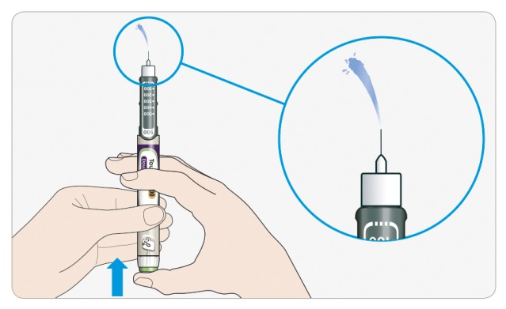

C Ponovite ovaj korak ako se ne pojavi inzulin:

- Ako prvi put koristite novu brizgalicu, možda ćete morati ponoviti ovaj korak do 6 puta da biste vidjeli inzulin.
  - ako inzulin ni tada ne izlazi kroz vrh igle, nemojte upotrijebiti brizgalicu. Upotrijebite novu brizgalicu.
- Za sve injekcije, ako inzulin ne izlazi, igla je možda začepljena. U tom slučaju:
  - zamijenite iglu (pogledajte 6. KORAK i 2. KORAK),
  - zatim ponovite test sigurnosti (3.A KORAK i 3.B KORAK)).
  - ako inzulin ni tada ne izlazi kroz vrh igle, nemojte upotrijebiti brizgalicu. Upotrijebite novu brizgalicu.
- Nikada nemojte štrcaljkom izvlačiti inzulin iz brizgalice.

Ako vidite mjehuriće zraka
- Možda ćete vidjeti mjehuriće zraka u inzulinu. Oni su normalna pojava i neće Vam naškoditi.

4. KORAK: Odaberite dozu

Nikada nemojte odabrati dozu niti pritisnuti dugme za injiciranje ako prije toga niste pričvrstili iglu jer na taj način možete oštetiti brizgalicu.

Toujeo DoubleStar isporučit će broj jedinica koje je propisao Vaš liječnik. Nemojte preračunavati dozu.

A Provjerite je li igla pričvršćena i pokazuje li pokazivač doze ‘0’.

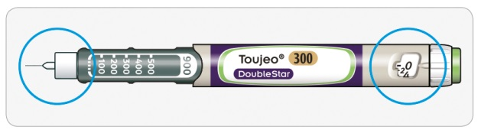

B Okrećite izbornik doze dok se pokazivač doze ne poravna s Vašom dozom.
- Postavite dozu okrećući izbornik doze na liniju u prozorčiću za prikaz doze. Jedna linija označava 2 jedinice.
- Izbornik doze klikne prilikom svakog okretaja
- Nemojte birati dozu brojanjem klikova. Tako možete izabrati krivu dozu. Možete dobiti previše ili premalo inzulina.
- Uvijek provjerite broj u prozorčiću za prikaz doze kako biste bili sigurni da je doza ispravna.
- Ako odaberete previše jedinica, možete okrenuti izbornik doze unatrag.
- Ako u brizgalici nije preostalo dovoljno jedinica za Vašu dozu, izbornik doze zaustavit će se na broju preostalih jedinica.
- Ako ne možete odabrati cijelu propisanu dozu, podijelite je na dvije injekcije ili upotrijebite novu brizgalicu. Ako upotrijebite novu brizgalicu, napravite test sigurnosti (vidjeti 3. KORAK).

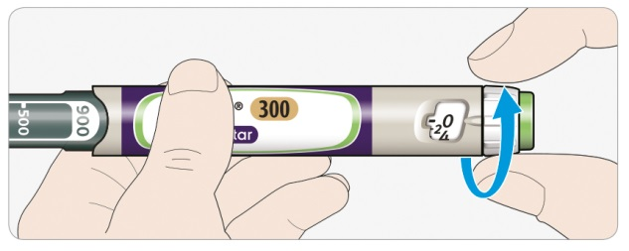

Kako očitati prozorčić za prikaz doze

Izbornik doze se namješta u koracima od 2 jedinice.
Jedna linija u prozorčiću za prikaz doze je parni broj:

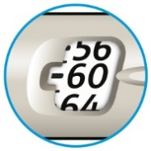
odabrano je 60 jedinica

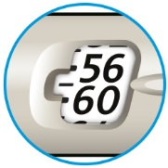
odabrano je 58 jedinica

Jedinice inzulina u brizgalici
- Vaša brizgalica sadrži ukupno 900 jedinica inzulina. Možete odabrati doze od 2 do 160 jedinica, odmjeravanjem u koracima od 2 jedinice. Jedna brizgalica sadrži više od jedne doze.
- Možete vidjeti koliko je približno jedinica inzulina preostalo ako pogledate gdje se na skali inzulina nalazi klip.

5. KORAK: Injicirajte dozu
Ako Vam je teško pritisnuti dugme za injiciranje, nemojte ga pritiskati na silu jer biste mogli slomiti brizgalicu. Pogledajte dio u nastavku za pomoć.

A Odaberite mjesto za injiciranje kako je prikazano na slici „Mjesta za injiciranje“

B Ubodite iglu u kožu na način koji su Vam pokazali Vaš liječnik, ljekarnik ili medicinska sestra.
- Nemojte još dirati dugme za injiciranje.

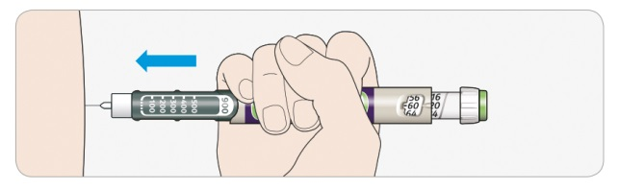

C Postavite palac na dugme za injiciranje. Zatim ga pritisnite do kraja i držite pritisnutim.
- Nemojte pritiskati dugme držeći palac pod kutom – Vaš bi palac mogao spriječiti okretanje izbornika doze.

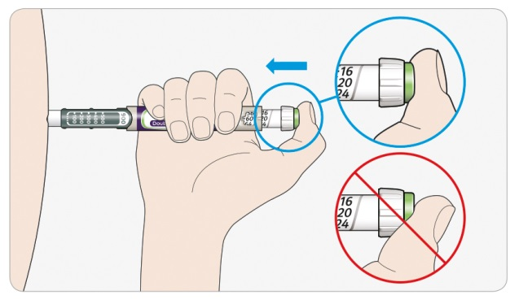

D Držite dugme za injiciranje pritisnutim. Kada u prozorčiću za prikaz doze vidite "0", polako brojite do 5.
- Tako ćete biti sigurni da ste injicirali cijelu dozu.
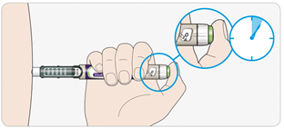
5 sek

E Nakon što ste držeći dugme pritisnutim polako brojali do 5, otpustite dugme za injiciranje. Zatim izvadite iglu iz kože.

Ako Vam je teško pritisnuti dugme za injiciranje:
- Zamijenite iglu (pogledajte 6. KORAK i 2. KORAK), a zatim napravite test sigurnosti (pogledajte 3. KORAK).
- Ako Vam je i dalje teško pritisnuti dugme, uzmite novu brizgalicu.
- Nikada nemojte štrcaljkom izvlačiti inzulin iz brizgalice.

6. KORAK: Uklonite iglu

Budite oprezni kad rukujete iglama – tako ćete spriječiti ozljedu iglom i prijenos infekcije.
Nikada nemojte vraćati unutarnji zatvarač na iglu.

A Vratite vanjski zatvarač na iglu i upotrijebite ga da biste odvili iglu s brizgalice.
- Da biste smanjili rizik od nehotične ozljede iglom, nikada nemojte na nju vraćati unutarnji zatvarač igle.
- Ako Vam injekciju daje neka druga osoba ili ako Vi dajete injekciju nekoj drugoj osobi, potreban je poseban oprez pri uklanjanju i odlaganju igle.
- Pridržavajte se preporučenih sigurnosnih mjera za uklanjanje i odlaganje igala (obratite se svom liječniku, ljekarniku ili medicinskoj sestri) kako biste smanjili rizik od nehotične ozljede iglom i prijenosa zaraznih bolesti.
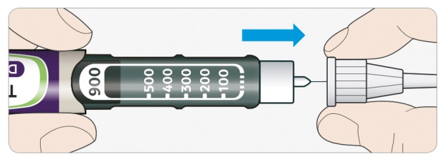

B Upotrijebljene igle odložite u neprobojan spremnik ili ih zbrinite sukladno uputama ljekarnika ili lokalnog nadležnog tijela.

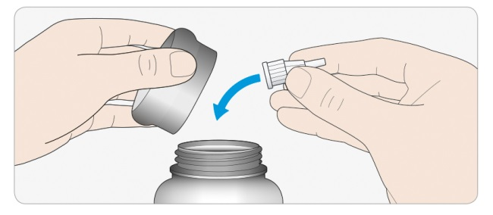

C Vratite zatvarač na brizgalicu.
- Nemojte vraćati brizgalicu u hladnjak.

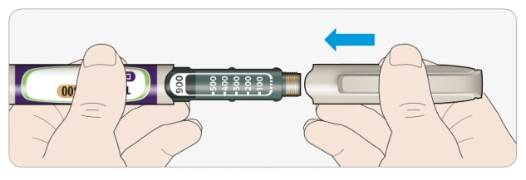

Upotrijebiti do

- Brizgalica se smije koristiti najviše 6 tjedana nakon prve uporabe.

Kako čuvati brizgalicu

Prije prve uporabe
- Nove brizgalice čuvajte u hladnjaku, na temperaturi od 2°C do 8°C.
- Nemojte ih zamrzavati.

Nakon prve uporabe
- Čuvajte brizgalicu na sobnoj temperaturi, ispod 30°C.
- Nikada nemojte vratiti brizgalicu u hladnjak.
- Nikada nemojte čuvati brizgalicu s pričvršćenom iglom.
- Čuvajte brizgalicu s pričvršćenim zatvaračem.
- Čuvajte brizgalicu i igle izvan pogleda i dohvata djece.

Kako održavati brizgalicu

Brizgalicom rukujte pažljivo
- Pazite da brizgalica ne padne na pod ili udari u tvrdu površinu.
- Ako mislite da bi brizgalica mogla biti oštećena, nemojte je pokušavati popraviti nego upotrijebite novu.

Zaštitite brizgalicu od prašine i prljavštine
- Možete očistiti vanjski dio brizgalice tako da ga obrišete vlažnom krpom. Brizgalicu ne smijete namakati, prati niti podmazivati – tako biste je mogli oštetiti.

Odlaganje brizgalice
- Skinite iglu prije nego što bacite brizgalicu.
- Upotrijebljenu brizgalicu zbrinite sukladno uputama ljekarnika ili lokalnog nadležnog tijela.

